建设项目环境影响报告表

（污染影响类）

项目名称：鸡东县忠旺粮库有限公司烘干塔建设项目

建设单位： 鸡东县忠旺粮库有限公司

编制日期： 2024年11月

中华人民共和国生态环境部

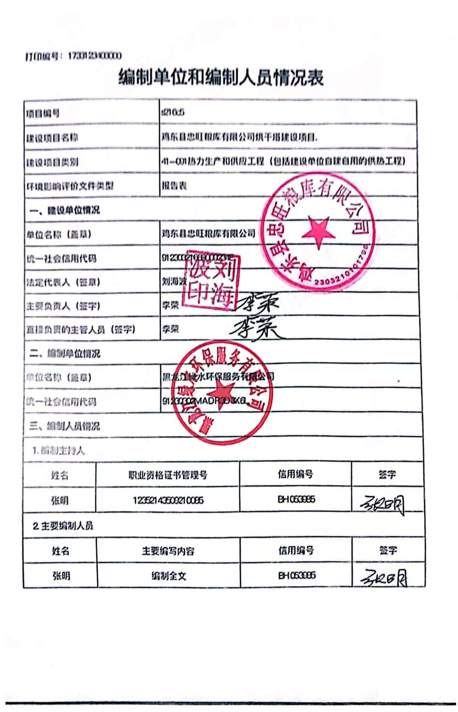

一、建设项目基本情况

|  |  |  |  |
| --- | --- | --- | --- |
| 建设项目名称 | 鸡东县忠旺粮库有限公司烘干塔建设项目 | | |
| 项目代码 | 无 | | |
| 建设单位联系人 | 李荣 | 联系方式 | 15645827677 |
| 建设地点 | 黑龙江省鸡西市鸡东县鸡东镇银东村 | | |
| 地理坐标 | （ 131 度 09分 10.040 秒， 45 度 14分 20.500 秒） | | |
| 国民经济  行业类别 | D4430热力生产和供应、A0514农产品初加工活动 | 建设项目  行业类别 | 91.热力生产和供应工程 |
| 建设性质 | □新建（迁建）  ☑改建  ☑扩建  □技术改造 | 建设项目  申报情形 | ☑首次申报项目  □不予批准后再次申报项目  □超五年重新审核项目  □重大变动重新报批项目 |
| 项目审批（核准/  备案）部门（选填） | 无 | 项目审批（核准/  备案）文号（选填） | 无 |
| 总投资（万元） | 850 | 环保投资（万元） | 33.5 |
| 环保投资占比（%） | 3.9 | 施工工期 | 2025年3月-2025年4月 |
| 是否开工建设 | ☑否  □是： | 用地（用海）面积（m2） | 78695 |
| 专项评价设置情况 | 根据《建设项目环境影响报告表编制技术指南（污染影响类）》可知，土壤、声环境及地下水不开展专项评价，本项目大气、地表水、环境风险、生态和海洋专项评价设置情况详见下表1-1。  **表1-1本项目专项评价设置情况**   |  |  | | --- | --- | | 设置原则 | 本项目设置情况 | | 排放废气含有毒有害污染物、二噁英、苯并[*a*]芘、氰化物、氯气且厂界外500米范围内有环境空气保护目标的建设项目 | 本项目排放废气中不含有毒有害污染物、二噁英、苯并[*a*]芘、氰化物、氯气，不需设置大气专项评价。 | | 新增工业废水直排建设项目（槽罐车外送污水处理厂的除外）；新增废水直排的污水集中处理厂 | 本项目不属于新增工业废水直排建设项目，也不属于新增废水直排的污水集中处理厂，不需设置地表水专项评价。 | | 有毒有害和易燃易爆危险物质存储量超过临界量的建设项目 | 本项目涉及危险物质存储量未超过临界量，因此无需开展环境风险专项评价。 | | 取水口下游500米范围内有重要水生生物的自然产卵场、索饵场、越冬场和洄游通道的新增河道取水的污染类建设项目 | 本项目供水由市政管网提供，不属于取水口下游500米范围内有重要水生生物的自然产卵场、索饵场、越冬场和洄游通道的新增河道取水的污染类建设项目，不需设置生态专项评价。 | | 直接向海排放污染物的海洋工程建设项目 | 本项目不属于海洋工程，不需设置海洋专项评价。 |   综上所述，本项目无需开展专项评价工作。 | | |
| 规划情况 | 无 | | |
| 规划环境影响  评价情况 | 无 | | |
| 规划及规划环境影响评价符合性分析 | 无 | | |
| 其他符合性分析 | **1、本项目与生态环境分区管控的符合性分析**  本项目位于黑龙江省鸡西市鸡东县鸡东镇银东村，根据《黑龙江省人民政府关于实施“三线一单”生态环境分区管控的意见》（黑政发〔2020〕14号）、《鸡西市人民政府关于实施“三线一单”生态环境分区管控的意见》（鸡政发〔2021〕7号），项目所在地为重点管控单元。    **图1-1 本项目与环境管控单元叠加图**  **表1-2 本项目与生态环境分区管控符合性分析**   |  |  |  |  |  | | --- | --- | --- | --- | --- | | **一、生态保护红线** | | | | | | 根据《自然资源部办公厅关于辽宁等省（市）启用“三区三线”划定成果作为报批建设项目用地用海依据的函》（自然资办函〔2022〕2341 号），本项目位于黑龙江省鸡西市鸡东县鸡东镇银东村，本项目选址不在生态保护红线内。 | | | | | | **二、环境质量底线** | | | | | | **大气环境** | | | | | | 根据《2024年黑龙江省生态环境质量状况》（2025年1月），鸡西市空气质量级别达二级标准，PM2.5、PM10、SO2、NO2、CO-95per、O3-8h-90per年均浓度分别为27μg/m3、46μg/m3、8μg/m3、17μg/m3、1.0μg/m3、和90μg/m3，均满足《环境空气质量标准》（GB3095-2012）中的二级标准，项目所在区域为达标区。  本项目热风炉烟气通过布袋除尘器处理后经15m烟囱（DA001）高空排放（烟囱利旧），SO2排放浓度符合《工业炉窑大气污染物排放标准》（GB9078-1996）中的表4中的二级标准，颗粒物排放浓度及烟气黑度符合《工业炉窑大气污染物排放标准》（GB9078-1996）中的表2中的二级标准；原料烘干、运输及筛分过程会有粉尘产生，此部分粉尘以无组织的形式排放。装卸工段采用密闭性良好的设备，全封闭输送机、原粮入仓采取封闭和减小装卸高度等降尘措施，运输过程中采用封闭输送；清粮采用全密闭筛分机，产生的粉尘经设备自带袋式除尘器处理后排放；烘干塔内部自带重力沉降室，烘干塔底部四周设置防尘挡板，粉尘受挡板格挡后受重力作用回落到烘干塔底部收尘设施中。燃料库、热风炉房密闭并定期洒水抑尘，减少粉尘扩散。厂界颗粒物排放浓度符合《大气污染物综合排放标准》（GB16297-1996）表2无组织排放浓度限值要求。 | | | | | | **水环境** | | | | | | 本项目最近水体为穆棱河。根据《全国重要江河湖泊水功能区划（2011-2030）》，本项目位于“穆棱河鸡东县、密山市农业用水”断面，起始断面为鸡古路西100m，终止断面为凯北站，水质标准为Ⅲ类，根据鸡西市人民政府发布的《2025年1月地表水国控考核断面水质信息公开》鸡古路西100m、凯北站断面均达到Ⅲ类水质类别标准。本项目生产过程中无废水产生，项目不新增员工，因此无新增废水。 | | | | | | **声环境** | | | | | | 根据《2024年黑龙江省生态环境质量状况》（2025年1月），鸡西市区域昼间声环境质量为二级，等效声级为53.6dB（A），道路交通昼间声环境质量为一级，等效声级为65.8dB（A），功能区昼间达标率100%，功能区夜间达标率100%。区域声环境满足《声环境质量标准》（GB3096-2008）2类标准。本项目选取低噪声设备，经过隔声及距离衰减后，厂界噪声满足《工业企业厂界环境噪声排放标准》(GB12348-2008)表1中2类标准。 | | | | | | **地下水环境** | | | | | | 管控区类型 | | 一般管控区 | | | | 管控要求 | | | | 符合性分析 | | 环境风险管控 | 1.土壤污染重点监管单位应当履行下列义务:(一)严格控制有毒有害物质排放，并按年度向生态环境主管部门报告排放情况;(二)建立土壤污染隐患排查制度，保证持续有效防止有毒有害物质渗漏、流失、扬散;(三)制定、实施自行监测方案，并将监测数据报生态环境主管部门。2.重点单位新、改、扩建项目地下储罐储存有毒有害物质的，应当在项目投入生产或者使用之前，将地下储罐的信息报所在地设区的市级生态环境主管部门备案。3.重点单位应当建立土壤和地下水污染隐患排查治理制度，定期对重点区域、重点设施开展隐患排查。发现污染隐患的，应当制定整改方案，及时采取技术、管理措施消除隐患。隐患排查、治理情况应当如实记录并建立档案。重点区域包括涉及有毒有害物质的生产区，原材料及固体废物的堆存区、储放区和转运区等:重点设施包括涉及有毒有害物质的地下储罐、地下管线，以及污染治理设施等。4.化学品生产企业以及工业集聚区、矿山开采区、尾矿库、危险废物处置场、垃圾填埋场等的运营、管理单位，应当采取防渗漏等措施，并建设地下水水质监测井进行监测，防止地下水污染。5.重点单位通过新、改、扩建项目的土壤和地下水环境现状调查，发现项目用地污染物含量超过国家或者地方有关建设用地土壤污染风险管控标准的，土地使用权人或者污染责任人应当参照污染地块土壤环境管理有关规定开展详细调查、风险评估、风险管控、治理与修复等活动。 | | | 本项目不属于土壤污染重点监管单位，本项目不涉及地下储罐储存有毒有害物质，本项目不属于化学品生产企业以及工业集聚区、矿山开采区、尾矿库、危险废物处置场、垃圾填埋场等的运营、管理单位，本项目用水仅为生活用水，用水量较少，生活用水由市政供水管网供给。 | | **三、资源利用上线** | | | | | | 管控单元类别 | | | 自然资源一般管控区 | | | 本项目运营期无生产废水，用水主要为员工生活用水，用水量较少，不属于耗水工业项目，本项目供水水源为市政管网、供电电源为当地供电电网，用水水源及供电电源可靠，本项目不占用基本农田。资源消耗量相对于区域资源利用总量较小，本项目符合资源利用上线要求。 | | | | |   环境准入清单：本项目属于重点管控单元，与《鸡西市生态环境准入清单（2023年版）》对照情况见下表。  **表1-3 生态环境准入清单符合性分析**   |  |  |  |  |  |  | | --- | --- | --- | --- | --- | --- | | 环境管控单元编码 | 环境管控单元名称 | 管控单元类别 | 管控要求 | | 符合性分析 | | ZH23032120002 | 鸡东县城镇空间 | 重点管控  单元 | 空间布局约束 | 1.同时执行： （1）严禁在人口密集区新建危险化学品生产项目，城镇人口密集区危险化学品生产企业应搬迁改造。 （2）禁止在城镇居民区、文化教育科学研究区等人口集中区域建设畜禽养殖场、养殖小区。 2.水环境农业污染重点管控区同时执行 （1）科学划定畜禽养殖禁养区。 （2）加快农业结构调整。松嫩平原和三江平原等地下水易受污染地区优先种植需肥需药量低、环境效益突出的农作物；在西部干旱区发展谷子、高粱等耐旱杂粮种植；在北部四、五积温区开展米豆麦轮作，促进化肥需求低的农作物面积恢复性增长。 3.大气环境布局敏感重点管控区同时执行本 （1）严控“两高”行业产能。严格执行钢铁、水泥、平板玻璃等行业产能置换实施办法。 （2）利用水泥窑协同处置城市生活垃圾、危险废弃物、电石渣等固废伴生水泥项目，必须依托现有新型干法水泥熟料生产线进行不扩产能改造。 | 本项目不属于危险化学品生产项目，本项目不涉及畜禽养殖及农作物种植。不属于钢铁、水泥、平板玻璃等行业，符合空间布局约束。 | | 污染物排放管控 | 1.同时执行：加快 65t／h 以上燃煤锅炉（含电力）超低排放改造。 2.水环境农业污染重点管控区同时执行 （1）支持规模化畜禽养殖场（小区）开展标准化改造和建设，提高畜禽粪污收集和处理机械化水平，实施雨污分流、粪污资源化利用，控制畜禽养殖污染排放。（2）畜禽养殖户  应当及时对畜禽粪便、污水进行  收集、贮存、清运，或者进行无害化处理。县级人民政府应当组织对本行政区域的畜禽散养密集区畜禽粪便、污水进行集中处理利用，督促乡镇人民政府建设或者配备污染防治配套设施。 （3）全面加强农业面源污染防控，科学合理使用农业投入品，提高使用效率，减少农业内源性污染。 3.大气环境布局敏感重点管控区同时执行 （1）对以煤、石焦油、渣油、重油等为燃料的锅炉和工业炉窑，加快使用清洁低碳能源以及工厂余热、电力热力等进行替代。 （2）到 2025 年，在用 65 蒸吨/小时以上的燃煤锅炉（含电力）实现超低排放，钢铁企业基本实现超低排放。 | 本项目热风炉房为1台600万Kcal/h生物质热风炉，采用生物质成型燃料，不涉及燃煤燃料使用；本项目无生产废水，项目不新增员工，因此无新增废水；本项目不涉及畜禽养殖及农作物种植。 | |  |  |  | 环境风险  防控 | 1.化工园区与城市建成区、人员密集场所、重要设施、敏感目标等应当保持规定的安全距离，相对封闭，不应保留常住居民，非关联企业和产业要逐步搬迁或退出，妥善防范化解“邻避”问题。严禁在松花江干流及一级支流沿岸 1 公里范围内布局化工园区。 2.大气环境布局敏感重点管控区同时执行本禁止在居民区、学校、医疗和养老机构等周边新建有色金属冶炼、焦化等行业企业。 | 本项目不涉及化工园区。不属于有色金属冶炼、焦化等行业企业。 | |  |  |  | 资源开发  效率要求 | 1.推进污水再生利用设施建设。 2.公共建筑必须采用节水器具，限期淘汰公共建筑中不符合节水标准的水嘴、便器水箱等生活用水器具。 | 本项目无生产废水，项目不新增员工，因此无新增废水；生活用水采用节水器具。 |   由上表可知，本项目的建设符合《黑龙江省人民政府关于实施“三线一单”生态环境分区管控的意见》（黑政发〔2020〕14号）、《鸡西市生态环境准入清单（2023年版）》中的要求。根据《鸡东县忠旺粮库有限公司烘干塔建设生态环境分区管控分析报告》分析成果，鸡东县忠旺粮库有限公司烘干塔建设项目位置涉及鸡西市鸡东县:项目占地总面积0.14平方公里，与生态保护红线交集面积为0.00平方公里，占项目占地面积的0.00%。与自然保护地整合优化方案数据交集面积为0.00平方公里，占项目占地面积的 0.00%。保护地涉及等类型。与自然保护地(现状管理数据)交集面积为0.00平方公里，占项目占地面积的0.00%。保护地涉及等类型。与饮用水水源保护区交集面积为0.00平方公里，占项目占地面积的0.00%。与国家级水产种质资源保护区交集面积为0.00平方公里，占项目占地面积的0.00%。与环境管控单元优先保护单元交集面积为0.00平方公里，占项目占地面积的 0.00%:与重点管控单元交集面积为0.14平方公里，占项目占地面积的100.00%:一般管控单元交集面积为0.00平方公里，占项目占地面积的0.00%。与地下水环境优先保护区交集面积为0.00平方公里，占项目占地面积的 0.00%:与地下水环境重点管控区交集面积为0.00平方公里，占项目占地面积的0.00%，与地下水环境一般管控区交集面积为0.14平方公里，占项目占地面积的 100.00%。  本项目的建设符合《黑龙江省人民政府关于实施“三线一单”生态环境分区管控的意见》（黑政发〔2020〕14号）、《鸡西市生态环境准入清单（2023年版）》的内容，《鸡东县忠旺粮库有限公司烘干塔建设生态环境分区管控分析报告》中的相关要求。因此，本项目符合“三线一单”相关要求。  **2、选址合理性分析**  项目位于黑龙江省鸡西市鸡东县鸡东镇银东村，本项目所在地土地性质为工业用地，厂区东侧为鸡东县殡仪馆、北侧为敬老中心楼，南侧为X114县道，西侧为空地。本项目不涉及生态环境保护目标，50米范围声环境保护目标为西南侧银东村村委会及北侧敬老中心楼，本项目500米范围内大气环境保护目标为位于西南侧银东村村委会、北侧敬老中心楼及北侧居民区。  本项目新增原未利用78695m2工业用地，位于原项目位置西北部。  本项目无生产废水，项目不新增员工，因此无新增废水。通过厂内设置相应的大气污染防治措施及噪声污染防治措施，可使大气污染物及噪声达标排放，不会对周围居民生活造成明显影响。固体废物合理处置。  本项目厂区地理位置交通便利，基础设施齐全，与周边环境协调。项目不在风景名胜区、自然保护区、水源保护区及其他需要特别保护的区域内，没有明显的环境制约因素，项目选址合理。  **3、产业政策符合性**  根据《产业结构调整指导目录（2024年本）》，本项目属于鼓励类中第一大类农林业第8条“农林牧渔产品储运、保鲜、加工与综合利用”。因此，本项目符合国家产业政策。  **4、与《黑龙江省工业炉窑大气污染综合治理方案》（黑环发[2019]144号）符合性分析**  根据《黑龙江省工业炉窑大气污染综合治理方案》（黑环发[2019]144号），“推进工业炉窑全面达标排放。已有行业排放标准的工业炉窑，严格执行行业排放标准相关规定，配套建设高效脱硫脱硝除尘设施，确保稳定达标排放。已核发排污许可证的，应严格按照许可要求执行”、“严格项目环境准入。新建涉工业炉窑的建设项目，原则上要入园区，配套建设高效环保治理设施。加大落后产能和不达标工业炉窑淘汰力度。分行业清理《产业结构调整指导目录》淘汰类工业炉窑。对热效率低下、敞开未封闭，装备简易落后、自动化程度低，无组织排放突出，以及无治理设施或治理设施工作落后等严重污染环境的工业炉窑，依法责令停业关闭。”  本项目热风炉房内为1台600万Kcal/h生物质热风炉，热风炉烟气经除尘效率为99%的布袋除尘器处理后经一根15m高烟囱排放，颗粒物排放浓度、烟气黑度满足《工业炉窑大气污染物排放标准》（GB9078-1996）表2中二级标准，SO2排放浓度满足《工业炉窑大气污染物排放标准》（GB9078-1996）表4中二级标准。  本项目不属于《产业结构调整指导目录》淘汰类工业炉窑，热风炉布置于封闭的热风炉房内，燃料及灰渣储存于热风炉房内，控制物料储存及输送的无组织排放。本项目生物质热风炉产生的烟气，经过环保治理设施污染物达标排放，对周围环境及敏感目标影响较小。本项目作为农村特有的为粮食安全提供的烘干服务企业，结合黑龙江省现有粮食烘干企业的情况，目前均未要求粮食烘干企业进驻工业园区的要求。  本项目建设符合《黑龙江省工业炉窑大气污染综合治理方案》（黑环发[2019]144号）相关要求。  **5、与《黑龙江省大气污染防治条例》（2018年修订）符合性分析**  根据条例“第三十三条设区的市级城市建成区内，禁止新建额定蒸发量低于每小时二十吨或者额定功率低于十四兆瓦的燃煤锅炉；已经建成的额定蒸发量每小时十吨以下或者额定功率七兆瓦以下的燃煤锅炉，应当在国家规定的期限内淘汰”。  本项目热风炉房内为1台600万Kcal/h生物质热风炉，为粮食烘干提供热源，配套设置布袋除尘器，燃料为生物质成型燃料，因此，本项目建设符合《黑龙江省大气污染防治条例》（2018年修订）的环境管理要求。  **6、与《环境空气细颗粒物污染综合防治技术政策》符合性分析**  根据《环境空气细颗粒物污染综合防治技术政策》，“三、防治工业污染，对于排放细颗粒物的工业污染源，应按照生产工艺、排放方式和烟（废）气组成的特点，选取适用的污染防治技术。工业污染源有组织排放的颗粒物，宜采取袋除尘、电除尘、电袋除尘等高效除尘技术，鼓励火电机组和大型燃煤锅炉采用湿式电除尘等新技术”、“细颗粒物污染防治技术简要说明中，一、工业污染防治技术，（一）有组织排放颗粒物（烟、粉尘）污染防治技术，包括袋式除尘、湿式电除尘技术、电袋复合除尘技术。（二）前体污染物（NO、SO2、VOCs、NH3等）净化技术，包括各种脱硫技术、氮氧化物的催化还原技术及烟气脱硝技术、挥发性有机物的燃烧净化与吸附回收技术、氨的水洗涤净化技术。（三）无组织排放颗粒物和前体污染物治理技术，包括适用于大气颗粒物及其前体物污染控制的密闭生产技术、粉状物料堆放场的遮风与抑尘技术”。  本项目热风炉烟气通过布袋除尘器处理后经15m烟囱（DA001）高空排放，SO2排放浓度符合《工业炉窑大气污染物排放标准》（GB9078-1996）中的表4中的二级标准，颗粒物排放浓度及烟气黑度符合《工业炉窑大气污染物排放标准》（GB9078-1996）中的表2中的二级标准；原料烘干、运输及筛分过程会有粉尘产生，此部分粉尘以无组织的形式排放。装卸工段采用密闭性良好的设备，全封闭输送机、原粮入仓采取封闭和减小装卸高度等降尘措施，运输过程中采用封闭输送；清粮采用全密闭筛分机，产生的粉尘经设备自带袋式除尘器处理后排放；烘干塔内部自带重力沉降室，烘干塔底部四周设置防尘挡板，粉尘受挡板格挡后受重力作用回落到烘干塔底部收尘设施中。燃料库、热风炉房密闭并定期洒水抑尘，减少粉尘扩散。厂界颗粒物排放浓度符合《大气污染物综合排放标准》（GB16297-1996）表2无组织排放浓度限值要求。因此本项目符合《环境空气细颗粒物污染综合防治技术政策》。  **7、与《“黑龙江省“十四五”生态环境保护规划》符合性分析**  本项目热风炉房内为1台600万Kcal/h生物质热风炉，采用生物质成型燃料，不涉及燃煤燃料使用，可以达标排放，属于可行技术，确保污染物稳定达标排放；运营期无生产废水，项目不新增员工，因此无新增废水。不属于《黑龙江省“十四五”生态环境保护规划》中“重点行业大气污染治理工程、水生态环境提升重大工程、土壤和地下水污染治理重大工程”中要求内容，项目建设符合《黑龙江省“十四五”生态环境保护规划》要求。   1. **与《鸡西市“十四五”生态环境保护规划》的符合性分析**   实施大气环境质量目标管理。对照 2035 年远景目标,开展形势分析,逐步提高大气环境质量目标，持续改善城市大气环境质量。开展工业炉窑深度治理。分类建立超低排放改造以外的重点涉工业炉窑行业清单，制定工业炉窑深度治理工作方案。严格排放标准要求，加强不达标工业炉窑的淘汰力度，加快淘汰中小型煤气发生炉。鼓励工业炉窑使用电、天然气等清洁能源或由周边热电厂供热。  加大燃煤污染治理力度。深入实施散煤污染治理“三重一改”攻坚行动，统筹全市棚户区、城中村、城乡结合部、商户和农村地区散煤污染治理，按照“煤炭集中使用、清洁利用”原则，重点削减散煤、工业锅炉、工业炉窑等非电用煤，以“煤改气”“煤改电”为主要方式，降低煤炭在能源消费中的比重。持续推进清洁取暖，加快生物质成型燃料供暖，构建绿色、节约、高效、协调、适用的清洁供暖体系。市主城区建成区基本实现散煤清零。加快淘汰全市建成区10-35 蒸吨/小时燃煤锅炉，推进 65 蒸吨/小时及以上燃煤锅炉(含电力)超低排放改造，实现 20 蒸吨/小时及以上锅炉稳定达标排放全覆盖。  强化秸秆综合利用和禁烧。推进秸秆综合利用实施，合理安排“五化”利用，完善秸秆收储运体系，研发推广综合利用先进技术和设备。加强试点示范，拓宽利用路径，完善扶持政策，探索建立政府、企业与农民三方共赢的秸秆综合利用利益链接机制，实现秸秆综合利用水平全面提升。强化各级网格责任单位秸秆禁烧主体责任，健全市县乡村“四级”网格化监管体系，强化秸秆禁烧督查巡查，综合运用卫星遥感、高清视频监控等手段,不断提高禁烧监管水平,严格落实奖惩制度。到 2025年，全市秸秆还田率达到60%以上，秸秆综合利用率达到90%。  推进扬尘精细化管控。全面推行绿色施工，严格落实施工工地扬尘管控责任，加强施工扬尘监管执法。推进低尘机械化湿式清扫作业，加大城市出入口、城乡结合部等重要路段冲洗保洁力度，渣土车实施全闭运输，强化绿化用地扬尘治理。城市裸露地面、粉粒类物料堆放以及大型煤炭物料堆场，全面完成抑尘设施建设和物料输送系统封闭改造鼓励有条件的堆场实施全封闭改造。  本项目热风炉房内为1台600万Kcal/h生物质热风炉，采用生物质成型燃料，不涉及燃煤燃料使用，可以达标排放，属于可行技术，确保污染物稳定达标排放；本项目无新增废水。项目建设符合《鸡西市“十四五”生态环境保护规划》要求。  **9、与《工业炉窑大气污染综合治理方案》（环大气[2019]56号）符合性分析**  根据《工业炉窑大气污染综合治理方案》（环大气[2019]56号）“加大产业结构调整力度。严格建设项目环境准入。新建涉工业炉窑的建设项目，原则上要入园区，配套建设高效环保治理设施。重点区域严格控制涉工业炉窑建设项目，严禁新增钢铁、焦化、电解铝、铸造、水泥和平板玻璃等产能；严格执行钢铁、水泥、平板玻璃等行业产能置换实施办法；原则上禁止新建燃料类煤气发生炉（园区现有企业统一建设的清洁煤制气中心除外）。”  “实施污染深度治理。推进工业炉窑全面达标排放。已有行业排放标准的工业炉窑，严格执行行业排放标准相关规定，配套建设高效脱硫脱硝除尘设施，确保稳定达标排放。已制定更严格地方排放标准的，按地方标准执行。重点区域钢铁、水泥、焦化、石化、化工、有色等行业，二氧化硫、氮氧化物、颗粒物、挥发性有机物（VOCs）排放全面执行大气污染物特别排放限值。已核发排污许可证的，应严格执行许可要求。”  本项目热风炉房内为1台600万Kcal/h生物质热风炉，用于粮食烘干，本项目厂址位于鸡西市鸡东县鸡东镇银东村，不属于《工业炉窑大气污染综合治理方案》重点区域，也不属于其附件4中的重点行业工业炉窑。  本项目生物质热风炉烟气经除尘效率为99%的布袋除尘器处理后经15m高烟囱排放，颗粒物、烟气黑度排放浓度满足《工业炉窑大气污染物排放标准》（GB9078-1996）表2二级标准，SO2排放浓度满足《工业炉窑大气污染物排放标准》（GB9078-1996）表4二级标准。厂界颗粒物排放满足《大气污染物综合排放标准》（GB16297-1996）标准的要求。因此本项目建设符合《工业炉窑大气污染综合治理方案》（环大气[2019]56号）相关要求。  **10、与《黑龙江省大气污染防治行动计划实施细则》符合性分析**  根据《黑龙江省大气污染防治行动计划实施细则》“加强对燃煤锅炉及窑炉等治理。规模在20蒸吨及以上的燃煤锅炉要实施烟气脱硫，确保达标排放。循环硫化床锅炉要全部安装静电、布袋等高效除尘设施，实现达标排放，抛煤机和往复炉排等层燃锅炉要使用含硫量低于0.5%、灰分小于27%、全水分15%以下、低位发热量不低于4700千卡/公斤的洁净配煤，并综合考虑加大动力煤洗选力度、清洁能源替代等多种措施。冲天炉完成电炉改造，或实施每小时5吨以上热风炉和湿式除尘器改造，实现稳定达标排放。燃煤窑炉完成煤气发生炉、水煤浆燃烧器等技术改造或使用清洁能源，实现达标排放。”  “扩大高污染燃料禁燃区范围。到2014年年底，各地要完成高污染燃料禁燃区划定和调整工作，并向社会公布。禁燃区面积不低于建成区面积的80%，并根据城市建成区的发展不断调整划定范围。禁燃区内禁止散烧原煤以及煤焦油、重油、渣油等燃料，禁止燃烧各种可燃废物，禁止燃用生物质燃料及污染物含量超过国家规定限值的柴油、煤油等高污染燃料。已建成的使用高污染燃料的各类设施要限期拆除或改造成使用管道天然气、液化石油气、电等清洁能源。”  本项目热风炉房内为1台600万Kcal/h生物质热风炉，燃料为生物质成型燃料，配套设置布袋除尘器，不属于高污染燃料。  **11、与《黑龙江省空气质量持续改善行动计划实施方案》（黑政发【2023】19号）符合性分析**  《黑龙江省空气质量持续改善行动计划实施方案》（黑政发【2023】19号）中指出“在持续优化改善能源结构方面，加快推进能源结构优化，严格控制煤炭消费总量，积极推进燃煤锅炉淘汰改造，加快工业炉窑燃料清洁替代，以试点城市为引领持续推进清洁取暖，积极推进散煤污染治理。”“在持续加强面源污染治理方面，深化扬尘污染综合治理，推进矿山生态环境综合整治，加强秸秆综合利用和禁烧管控，加强秸秆综合利用和禁烧管控。”  本项目位于鸡西市鸡东县鸡东镇银东村，热风炉房内为1台600万Kcal/h生物质热风炉，用于粮食烘干，燃料为生物质成型颗粒，生物质热风炉烟气经除尘效率为99%的布袋除尘器处理后经15m高烟囱排放，颗粒物、烟气黑度排放浓度满足《工业炉窑大气污染物排放标准》（GB9078-1996）表2二级标准，SO2排放浓度满足《工业炉窑大气污染物排放标准》（GB9078-1996）表4二级标准。  本项目原料烘干、运输及筛分过程会有粉尘产生，此部分粉尘以无组织的形式排放。装卸工段采用密闭性良好的设备，全封闭输送机、原粮入仓采取封闭和减小装卸高度等降尘措施，运输过程中采用封闭输送；清粮采用全密闭筛分机，产生的粉尘经设备自带袋式除尘器处理后排放；烘干塔内部自带重力沉降室，烘干塔底部四周设置防尘挡板，粉尘受挡板格挡后受重力作用回落到烘干塔底部收尘设施中。燃料库、热风炉房密闭并定期洒水抑尘，减少粉尘扩散；生物质热风炉所用燃料生物质颗粒随用随存，不长时间储存，生物质颗粒、热风炉灰渣及除尘器收集的除尘灰储存于热风炉房灰渣间内，灰渣间地面做防渗处理，灰渣间密闭，杜绝露天堆放，并配合表面洒水降尘不会形成动力起尘的粉尘影响。  项目施工期施工车辆采取篷布加盖措施，施工车辆运输弃土、垃圾的车辆装载高度应低于车辆上沿，不得超高超载。实行封闭运输，以免车辆颠簸撒漏。坚持文明装卸，运输车辆装卸完货后应清洗车厢；在施工场地上设置专人负责弃土、建筑垃圾、建筑材料的处置、清运和堆放，堆放场地加盖蓬布或洒水，防止二次扬尘；对建筑垃圾及弃土应及时处理、清运、以减少占地，防止扬尘污染，在施工现场周围，连续设置不低于1.5m高的围挡，在施工场地安排员工定期对施工场地洒水，施工结束后，对场区内的裸露地面进行绿化、硬化工作等措施，施工期减少扬尘的产生量。本项目不涉及秸秆利用及燃烧。  综上所述，本项目符合《黑龙江省空气质量持续改善行动计划实施方案》（黑政发【2023】19号）中要求。  **12、与《鸡西市空气质量持续改善行动计划贯彻落实方案（鸡政发〔2024〕6号）》符合性分析**  《鸡西市空气质量持续改善行动计划贯彻落实方案（鸡政发〔2024〕6号）》中二、持续推进产业结构调整：（五）加快退出重点行业落后产能。严格执行《产业结构调整指导目录》要求，加快退出淘汰类产能、工艺、装备，提高限制类产能、工艺、装备淘汰改造引导力度。三、持续优化改善能源结构：（十）严格合理控制煤炭消费总量。全市原则上不再新增自备燃煤机组，按要求支持自备燃煤机组实施清洁能源替代。合理保障支撑电力稳定供应、电网安全运行、清洁能源大规模并网消纳的煤电项目及其用煤量。鼓励锅炉生产制造企业优化锅炉设计，应用新材料、新技术、新工艺，通过优化参数和燃料结构、采用新型热力循环等方式，从源头提高锅炉绿色低碳水平。到2025年，全市煤炭消费比重在2020年基础上下降4%左右。  根据《产业结构调整指导目录(2024年本)》中鼓励类“一、农林牧渔业8、农产品仓储运输：农林牧渔产品储运、保鲜、加工与综合利用”，不属于淘汰类、限值类产能、工艺、装备。  本项目位于鸡西市鸡东县鸡东镇银东村，热风炉房内为1台600万Kcal/h生物质热风炉，用于粮食烘干，燃料为生物质成型颗粒，生物质热风炉烟气经除尘效率为99%的布袋除尘器处理后经15m高烟囱排放，颗粒物、烟气黑度排放浓度满足《工业炉窑大气污染物排放标准》（GB9078-1996）表2二级标准，SO2排放浓度满足《工业炉窑大气污染物排放标准》（GB9078-1996）表4二级标准。  本项目原料烘干、运输及筛分过程会有粉尘产生，此部分粉尘以无组织的形式排放。装卸工段采用密闭性良好的设备，全封闭输送机、原粮入仓采取封闭和减小装卸高度等降尘措施，运输过程中采用封闭输送；清粮采用全密闭筛分机，产生的粉尘经设备自带袋式除尘器处理后排放；烘干塔内部自带重力沉降室，烘干塔底部四周设置防尘挡板，粉尘受挡板格挡后受重力作用回落到烘干塔底部收尘设施中。燃料库、热风炉房密闭并定期洒水抑尘，减少粉尘扩散；生物质热风炉所用燃料生物质颗粒随用随存，不长时间储存，生物质颗粒、热风炉灰渣及除尘器收集的除尘灰储存于热风炉房灰渣间内，灰渣间地面做防渗处理，灰渣间密闭，杜绝露天堆放，并配合表面洒水降尘不会形成动力起尘的粉尘影响。  综上所述本项目符合《鸡西市空气质量持续改善行动计划贯彻落实方案（鸡政发〔2024〕6号）》关要求。 | | |

二、建设项目工程分析

|  |  |  |  |  |  |  |  |  |  |  |  |  |  |  |  |  |  |  |  |  |  |  |  |  |  |  |  |  |  |  |  |  |  |  |  |  |  |  |  |  |  |  |  |  |  |  |  |  |  |  |  |  |  |  |  |  |  |  |  |  |  |  |  |  |  |  |  |  |  |  |  |  |  |  |  |  |  |  |  |  |  |  |  |  |  |  |  |  |  |  |  |  |  |  |  |  |  |  |  |  |  |  |  |  |  |  |  |  |  |  |  |  |  |  |  |  |  |  |  |  |  |  |  |  |  |  |  |  |  |  |  |  |  |  |  |  |  |  |  |  |  |  |  |  |  |  |  |  |  |  |  |  |  |  |  |  |  |  |  |  |  |  |  |  |  |  |  |  |  |  |  |  |  |  |  |  |  |  |  |  |  |  |  |  |  |  |  |  |  |  |  |  |  |  |  |  |  |  |  |  |  |  |  |  |  |  |  |  |  |  |  |  |  |  |  |  |  |  |  |  |  |  |  |  |  |  |  |  |  |  |  |  |  |  |  |  |  |  |  |  |  |  |  |  |  |  |  |  |  |  |  |  |  |  |  |  |  |  |  |  |  |  |  |  |  |  |  |  |  |  |  |  |  |  |  |  |  |  |  |  |  |  |  |  |  |  |  |  |  |  |  |  |  |  |  |  |  |  |  |  |  |  |  |  |  |  |  |  |  |
| --- | --- | --- | --- | --- | --- | --- | --- | --- | --- | --- | --- | --- | --- | --- | --- | --- | --- | --- | --- | --- | --- | --- | --- | --- | --- | --- | --- | --- | --- | --- | --- | --- | --- | --- | --- | --- | --- | --- | --- | --- | --- | --- | --- | --- | --- | --- | --- | --- | --- | --- | --- | --- | --- | --- | --- | --- | --- | --- | --- | --- | --- | --- | --- | --- | --- | --- | --- | --- | --- | --- | --- | --- | --- | --- | --- | --- | --- | --- | --- | --- | --- | --- | --- | --- | --- | --- | --- | --- | --- | --- | --- | --- | --- | --- | --- | --- | --- | --- | --- | --- | --- | --- | --- | --- | --- | --- | --- | --- | --- | --- | --- | --- | --- | --- | --- | --- | --- | --- | --- | --- | --- | --- | --- | --- | --- | --- | --- | --- | --- | --- | --- | --- | --- | --- | --- | --- | --- | --- | --- | --- | --- | --- | --- | --- | --- | --- | --- | --- | --- | --- | --- | --- | --- | --- | --- | --- | --- | --- | --- | --- | --- | --- | --- | --- | --- | --- | --- | --- | --- | --- | --- | --- | --- | --- | --- | --- | --- | --- | --- | --- | --- | --- | --- | --- | --- | --- | --- | --- | --- | --- | --- | --- | --- | --- | --- | --- | --- | --- | --- | --- | --- | --- | --- | --- | --- | --- | --- | --- | --- | --- | --- | --- | --- | --- | --- | --- | --- | --- | --- | --- | --- | --- | --- | --- | --- | --- | --- | --- | --- | --- | --- | --- | --- | --- | --- | --- | --- | --- | --- | --- | --- | --- | --- | --- | --- | --- | --- | --- | --- | --- | --- | --- | --- | --- | --- | --- | --- | --- | --- | --- | --- | --- | --- | --- | --- | --- | --- | --- | --- | --- | --- | --- | --- | --- | --- | --- | --- | --- | --- | --- | --- | --- | --- | --- | --- | --- | --- | --- | --- | --- | --- | --- | --- | --- | --- | --- | --- | --- | --- | --- | --- | --- | --- | --- | --- | --- | --- | --- | --- |
| 建设内容 | **1、建设内容及规模**  鸡东县忠旺粮库有限公司土地手续变更，现有总占地面积66799.2m2，本次在原厂区西侧新增占地面积78695m2， 总占地面积145494.2m2。现配置一台600万Kcal/h热风炉，1座日烘干能力500t/d烘干塔，现年烘干水稻40000t。由于本项目新增烘干玉米20000t，生产时间由80天增加至120天，热风炉工作时间由1920h增加至2880h，排污量增加，需进行改扩建环评。新建内容为在新增占地范围内新建4座钢结构保温平房仓，1座消防泵房，1座消防水池库房。目前仓储设施可满足新增20000t的仓储需求。本项目建成后全厂年烘干总量为玉米20000t，水稻40000t。主要建设内容见表2-1。  **表2-1主要建设内容及规模一览表**   |  |  |  |  | | --- | --- | --- | --- | | 工程组成 | 建设内容 | 建设规模及内容 | 备注 | | 主体工程 | 烘干塔 | 1座烘干塔，依托原有1座日烘干能力500t/d烘干塔，高27m，年烘干水稻40000t，新增年烘干玉米20000t。 | 依托 | | 热风炉房 | 建筑面积301.38m2，1台600万Kcal/h生物质热风炉，用于粮食烘干。 | 依托 | | 辅助工程 | 办公室 | 4座，总建筑面积793.36m2。主要用于工作人员办公和休息。 | 依托 | | 储运工程 | 潮粮囤 | 1座，全封闭，用于存放水稻、玉米湿粮，最大储存量为1500t。 | 依托 | | 干粮囤 | 1座，全封闭，用于存放水稻、玉米干粮，最大储存量为1500t。 | 依托 | | 钢结构保温立体桶仓 | 6座，全封闭，用于存放水稻、玉米干粮，最大储存量为7500t/个。 | 依托 | | 4座，全封闭，用于存放水稻、玉米干粮，最大储存量为5700t/个 | | 砖圆仓 | 4座，全封闭，用于存放水稻、玉米干粮，最大储存量为5700t/个 | 依托 | | 钢结构保温平方仓 | 1座，全封闭，建筑面积为5508m2，用于存放水稻、玉米干粮，最大存储量为24000t。 | 依托 | | 1座，全封闭，建筑面积为5832m2，用于存放水稻、玉米干粮，最大存储量为24000t。 | 新建 | | 1座，全封闭，建筑面积为7776m2，用于存放水稻、玉米干粮，最大存储量为32000t。 | 新建 | | 2座，全封闭，每座建筑面积为6480m2，用于存放水稻、玉米干粮，最大存储量为26000t。 | 新建 | | 库房 | 1座，建筑面积为160m2，主要用于存放工具。 | 依托 | | 消防泵房 | 1座，建筑面积为231.66m2（含地下面积57.86m2），  主要用于存放消防工具。 | 新建 | | 消防水池库房 | 1座，占地面积为210.6m2，主要用于存放消防用水。 | 新建 | | 消防蓄水池 | 1座，建筑面积为120.36m2，主要用于存放消防用水。 | 依托 | | 燃料 | 本项目燃料密封袋装，运输车辆全部采用苦布覆盖，每10天运输一次，运输至厂内热风炉房暂存。 | 依托 | | 灰渣 | 项目不设置灰渣仓，热风炉灰渣增湿降温后装袋后密封收集，暂存于热风炉房内，热风炉房内设置封闭式灰渣储存间，灰渣每10天拉运一次，外售肥料厂家综合利用。 | 依托 | | 危废贮存点 | 位于库房内，建筑面积3m2，最大储存量为0.1t，每年清运。防渗层为2mm厚的防渗人工材料，防渗系数≤10-10cm/s。 | 新建 | | 公用工程 | 供水 | 本项目现有用水由市政管网提供，主要为生活用水，本次不新增劳动定员，不新增生活用水。 | 依托 | | 排水 | 本项目生产过程中无废水产生，项目不新增员工，因此无新增废水。 | 依托 | | 供电 | 由当地电业局供给 | 依托 | | 供热供暖 | 项目生产用热由热风炉提供，供暖为电取暖。 | 依托 | | 环保工程 | 废气 | 生物质热风炉烟气经1套除尘效率为99%的布袋除尘器处理达到《工业炉窑大气污染物排放标准》(GB9078-1996)表2和表4中二级标准要求后，由一根出口内径0.4m，15m 高烟囱排放。热风炉周边无组织排放颗粒物浓度执行《工业炉窑大气污染物排放标准》（GB9078-1996）中的表3中标准限值。 | 依托 | | 原粮装卸工段采取粮囤全封闭、减小装卸高度等降尘措施，输送过程中采用封闭输送;筛选粉尘经全封闭设备自带布袋除尘器处理后无组织排放，处理效率为99%;烘干塔塔体设置彩钢罩，具有防风抑尘功能，为环保型烘干塔，可有效阻止95%粉尘外溢，无组织粉尘通过上述措施处理后可满足《大气污染物综合排放标准》(GB16297-1996)表2无组织排放浓度限值要求。 | 依托 | | 废水 | 本项目生产过程中无废水产生，项目不新增员工，因此无新增废水。 | 依托 | | 噪声 | 采取低噪声设备、基础减振，隔声等措施厂界噪声满足《工业企业厂界环境噪声排放标准》(GB12348-2008)2类标准要求。 | 依托 | | 固体废物 | 本项目不新增劳动定员，无新增生活垃圾；热风炉布袋除尘器收尘及热风炉炉渣，集中收集袋装存储于灰渣间，每10天清运1次，不在厂区长期储存，外售综合利用；粮食杂质（包含筛选工段布袋除尘器收尘）集中收集后由市政部门统一处理；废布袋，由除尘器厂家更换后直接带走；废机油，废弃含油抹布手套暂存于危废贮存点，定期委托有资质单位处理。 | 依托 |   **2、主要产品及产能**  本项目产品方案详见表2-2。  **表2-2主要产品及产能**   |  |  |  |  |  |  |  | | --- | --- | --- | --- | --- | --- | --- | | 序号 | 产品名称 | 现有年产量 | 本次项目新增年产量 | 全厂年产量 | 单位 | 备注 | | 1 | 玉米 | 0 | 16245.073 | 16245.073 | t/a | 含水率14% | | 2 | 水稻 | 38756.44 | 0 | 38756.44 | t/a | 含水率14.5% |   **3、主要设备**  主要设备见表2-3。  **表2-3主要设备一览表**   |  |  |  |  |  |  |  | | --- | --- | --- | --- | --- | --- | --- | | 序号 | 设备名称 | 型号 | 现有设备数量 | 本项目新增设备数量 | 全厂设备数量 | 单位 | | 1 | 烘干塔 | 500t/d | 1座日烘干能力500t/d烘干塔 | 0 | 1 | 座 | | 2 | 热风炉 | 600万Kcal/h | 1台600万Kcal/h燃生物质链条炉 | 0 | 1 | 台 | | 3 | 布袋除尘器 | / | 1 | 0 | 1 | 套 | | 4 | 筛选机 | / | 1 | 0 | 1 | 台 | | 5 | 提升机 | / | 5 | 0 | 5 | 台 | | 6 | 输送机 | / | 10 | 0 | 10 | 台 | | 7 | 地衡 | / | 1 | 0 | 1 | 台 | | 8 | 电子天平 | / | 1 | 0 | 1 | 台 | | 9 | 粮温监测设备 | / | 1 | 0 | 1 | 台 |   **4、原辅材料**  **表2-4原辅材料消耗一览表**   |  |  |  |  |  |  |  | | --- | --- | --- | --- | --- | --- | --- | | 序号 | 原辅材料名称 | 现有用量 | 本次新增用量 | 全厂用量 | 单位 | 来源 | | 1 | 玉米（含水率30%） | 0 | 20000 | 20000 | t/a | 当地 | | 2 | 水稻（含水率17%） | 40000 | 0 | 40000 | t/a | 当地 | | 3 | 生物质颗粒 | 452.99 | 1430.57 | 1883.56 | t/a | 外购 |   表2-5 燃料成分分析表   |  |  |  |  | | --- | --- | --- | --- | | 名称 | 符号 | 单位 | 数值 | | 空气于燥基水分 | Mad | % | 3.14 | | 全水分 | Mt | % | 30.6 | | 空气干燥基挥发分 | Vad | % | 13.77 | | 干燥无灰基挥发分 | Vdaf | % | 80.46 | | 空气干燥基灰分 | Aad | % | 5.18 | | 收到基灰分 | Aar | % | 3.71 | | 空气干燥基全硫 | St,ad | % | 0.04 | | 收到基全硫 | St,ar | % | 0.03 | | 空气干燥基高位发热量 | Qgr,ad | MJ/kg | 19.75 | | kc/kg | 4726 | | 收到基低位发热量 | Qnet,ar | MJ/kg | 17.25 | | kc/kg | 4193 |   表2-6 玉米烘干物料平衡表   |  |  |  |  | | --- | --- | --- | --- | | 原料 | 进料量（t/a） | 产生 | 产生量（t/a） | | 新增玉米（含水率30%） | 20000 | 玉米（烘干后含水率为14%） | 16245.073 | | 蒸发水分 | 3720.93 | | 无组织粉尘 | 0.7 | | 初清杂质及输送装卸、筛分、烘干粉尘 | 33.297 | | 总计 | 20000 | 总计 | 20000 |   **5、劳动定员及工作制度**  本项目不新增劳动定员，劳动定员由厂区内部现有员工调配，年工作时间保持不变为120天（12月—次年3月），烘干塔年运行天数由原80天增至120天，每天工作24小时，2班制，年工作时间2880h。本项目不设食堂和宿舍。  **6、公用工程**  （1）给水  本项目不新增员工，因此无新增生活用水。  （2）排水  本项目生产过程中无废水产生，项目不新增员工，因此无新增废水。  （3）供热供暖：  本项目采用电取暖。本项目生产用热由1台600万Kcal/h生物质热风炉提供，年运行共计120天，每天运行24小时，一年共2880h。  （4）供电：本项目供电由当地电网供给。  **7、本项目平面布置**  本项目办公区和生产区分开。办公区位于项目厂区南侧，热风炉房位于厂区中部，烘干塔紧邻热风炉房，粮食仓储设施位于厂区西北侧、东北侧及南侧。项目平面布置功能分区合理、布局紧凑，各个建筑物的布置均满足工艺需要。项目所在地道路系统完善，有利于原料及产品的运输。因此，本项目平面布置合理。  **8、环保投资**  本项目环保投资详见表2-8。  **表2-8 环保投资一览表**   |  |  |  |  | | --- | --- | --- | --- | | 阶段 | 处理项目 | 处理措施 | 投资（万元） | | 施工期 | 废气治理 | 施工区域周围设置围挡 | 10 | | 噪声治理 | 低噪声设备 | 10 | | 固废治理 | 生活垃圾收集箱 | 1 | | 运营期 | 固废处理 | 危险废物贮存点（包含防渗措施） | 0.5 | | 监测、运行维护费用 | 环境保护措施和设施的运行维护费用、竣工验收 | 10 | | 环保设施运营及维护 | | 2 | | 环保投资（万元） | | | 33.5 | | 总投资（万元） | | | 850 | | 占总投资比例（%） | | | 3.9 | |
| 工艺流程和产排污环节 | 1. **施工期工艺流程分析**   本次工程在新增78695m2占地范围内新建4座钢结构保温平房仓，1座建筑面积5832m2、1座建筑面积7776m2、1座建筑面积6480m2、1座建筑面积6480m2；1座消防泵房，建筑面积231.66m2（含地下面积57.86m2）；1座消防水池库房，建筑面积210.6m2。  拟建项目施工期主要分为场地平整、基础工程、主体工程、装饰工程、安装工程等，其建设过程中产生的噪声、扬尘、施工废气、固体废物、施工废水等污染物，其污染物排放量随工序的施工强度变化而变化，施工期结束后环境影响也随之消除。  施工期的具体工艺流程及产污环节见下图。    **图2-1 项目施工期工艺流程及产污环节示意图**  **施工期主要污染工序：**  （1）废气  主要为场地平整、基础开挖、建筑材料运输及装卸、弃土堆存等过程产生的扬尘，施工机械和施工运输车辆产生的机动车尾气。  （2）废水  主要是在建设施工过程中产生的泥浆废水、混凝土养护废水、各种车辆冲洗废水，施工人员产生的生活污水。  （3）噪声  主要是施工过程中装载机、推土机、挖掘机、轮式机、起重机、钻机、搅拌机、运输车辆等运行时产生的噪声。  （4）固体废物  主要为建筑废弃材料和施工人员生活垃圾。  二、**运营期工艺流程分析**  1、运营期玉米及水稻烘干工艺流程及产污节点  空气  输送工段（烘前）  输送工段（烘后）  烘干  产品  筛选  热风炉供热  注：G废气 S固废 N噪声  布袋除尘器  N、G  G、S、N  N、G  S、N  N、G  原料  N、S、G  换热器  N  **图2-2 玉米及水稻烘干工艺流程及产污环节图**  **工艺流程简述：**  （1）进出仓工艺流程  湿粮经汽车运输至厂区内，称量后经输送带送至筛分机内筛分后，由提升机送至潮粮仓，烘干时再由提升机送至烘干塔内进行烘干，烘干塔配有1台600万Kcal/h的燃生物质热风炉，热风炉产生的热量经过换热器将冷空气加热，热空气通过热风机经管道送入烘干塔，热空气与塔内的湿粮接触，层层蒸发掉粮食内多余的水份，烘干后干燥的玉米及水稻进入干粮仓或库房，储存，打包外售。  （2）热气输送至烘干塔流程  冷空气由鼓风机送至燃生物质热风炉内，经热风炉加热后形成高温烟气，冷空气经换热器与高温烟气进行热交换后，变为热空气，经风机送至烘干塔内进行烘干粮食，烘干后的热空气由塔顶排放，交换后的烟气经烟囱排放。  （3）烘干塔内工艺流程  在干燥段内，由于粮食自重，自上而下流动，热风进入，朝上方向穿过粮层，热风在穿过粮层时，与粮粒间进行湿热传递，热风将热量转给粮粒，使之温度升高，与粮食接触温度最高不超过60℃，粮粒受热升温，水分蒸发到空气中，干燥介质携带着水汽变成废气经烘干塔口排出。在这个过程中，粮食温度升得越高，水分就蒸发得越快。为保证粮食的品质，即加工性和食用性，干燥段内粮食温升和干燥时间是受到严格控制的，其原则是既要降低粮食的水分，又不能损害粮食的品质。在烘干段内没有布置通风角状管的部位为缓苏段，烘干的热粮向下流动到缓苏段，缓苏段内不通热风，其主要作用是减缓在干燥过程中粮粒内形成的应力，促进谷粒内部水分逐渐向外移动，使粮粒表面和内部的水分趋于平衡。缓苏工艺实施既有利于下一阶段的干燥，又能确保烘后粮的品质。  本项目运营期工程主要排污节点见表2-9。  **表2-9 本项目运营期工程主要排污节点一览表**   |  |  |  |  |  | | --- | --- | --- | --- | --- | | 项目 | 污染源 | 污染物 | 排放特点 | 治理措施 | | 废气 | 热风炉烟囱（DA001） | NOX、颗粒物、烟气黑度、SO2 | 连续 | 布袋除尘器+15m高烟囱排放 | | 运输、筛分、  储存 | 颗粒物 | 装卸工段采用密闭性良好的设备，全封闭输送机、原粮入仓采取封闭和减小装卸高度等降尘措施，运输过程中采用封闭输送；清粮采用全密闭筛分机，产生的粉尘经设备自带袋式除尘器处理后排放；烘干塔内部自带重力沉降室，烘干塔底部四周设置防尘挡板，粉尘受挡板格挡后受重力作用回落到烘干塔底部收尘设施中。 | | 热风炉房 | 颗粒物 | 洒水降尘 | | 废水 | 生活污水 | COD、SS、氨氮 | 连续 | 防渗化粪池 | | 噪声 | 设备运行 | 噪声 | 连续 | 低噪声设备，采取基础减振、隔声等 | | 固体废物 | 热风炉 | 热风炉炉渣 | 连续 | 集中收集袋装存储于灰渣间，每10天清运1次，不在厂区长期储存，外售综合利用 | | 热风炉除尘器回收粉尘 | | 工艺粉尘 | 初清杂质及输送装卸、筛分、烘干粉尘 | 集中收集后市政部门统一处理 | | 维护 | 废机油，废弃含油抹布手套 | 间断 | 委托有资质单位处理 | |
| 与项目有关的原有环境污染问题 | 原项目粮食烘干现为停产状态，鸡东县忠旺粮库有限公司原占地面积66799.2m2，现有4座办公室，建筑面积793.36m2；1个干粮囤；1个潮粮囤；10个钢结构保温立体筒仓，4座建筑面积2826m2、6座建筑面积6104.16m2；4个砖圆仓，建筑面积580.77m2；1座钢结构保温平房仓，建筑面积5508m2；1座消防蓄水池，建筑面积120.36m2；1座库房，建筑面积160m2；1间热风炉房，建筑面积301.38m2，内设一台600万Kcal/h热风炉；1座日烘干能力500t/d烘干塔。年烘干水稻40000t。  1、**环评手续及排污许可履行情况**  **表2-10 环评验收情况**   |  |  |  |  |  | | --- | --- | --- | --- | --- | | 序号 | 项目名称 | 审批部门 | 环评批复 | 验收批复 | | 1 | 鸡东县忠旺粮库有限公司烘干塔建设项目环境影响报告表 | 鸡西市鸡东生态环境局 | 鸡东环审[2022]22号 | 黑龙江省高能环境检测有限公司于2023年3月10日完成对鸡东县忠旺粮库有限公司烘干塔建设项目竣工验收 |   原项目未申请排污许可证，仅在排污许可平台进行登记，于2023年3月10日申请登记回执，登记编号为91230321669009234E002X。  **2、现有项目污染情况**  （1）废水  现有工程废水为生活污水，生产过程无废水产生。现有工程劳动定员30人，生活污水年排放量为230.4t/a，排入防渗化粪池，定期清掏。  （2）废气  现有工程热风炉房内设一台600万Kcal/h燃生物质热风炉，用于生产用热及厂区供暖，现有工程一台600万Kcal/h燃生物质热风炉生物质消耗量约为452.99t/a，年运行时间80天，每天24小时；烟气排放量为1754.487m3/h。根据验收意见显示，废气通过布袋除尘器处理，通过高度15米排气筒排放，颗粒物最大浓度为37.8mg/m3、颗粒物最大排放速率为0.045kg/h、二氧化硫排放浓度低于检出限3mg/m3、二氧化硫排放速率小于0.008kg/h、氮氧化物最大浓度为202.6mg/m3、氨氧化物最大排放速率为0.248g/h，烟气黑度小于1级排放浓度符合《工业炉密大气污染物排放标准》(GB9078-1996)表2和表4中二级标准限值要求。热风炉大气污染物排放量为：颗粒物0.0864t/a，SO20.00768t/a，NOx0.476t/a。现有工程在清选去除杂质的过程中产生的粉尘经布袋除尘器处理后，粉尘统一收集，验收监测期间，无组织废气总悬浮颗粒物的最高排放浓度为0.417mg/m3，符合《大气污染物综合排放标准》(GB16297-1996)表2中无组织排放浓度限值要求。工业粉尘排放量为3.1t/a。  则现有工程大气污染物排放总量为颗粒物0.0864t/a，SO20.00768t/a，NOx0.476t/a，工业粉尘3.1t/a。  （3）噪声  现有工程产生噪声的设备合理布局，设备在库房内，风机采取封闭、降噪、减震措施，验收监测期间，厂界昼间噪声监测结果在 59.4-47.0dB(A)之间，夜间监测结果在 40.8-44.5dB(A)之间，满足《工业企业厂界环境噪声排放标准》(GB12348-2008)表1中2类标准要求。  （4）固体废物  本项目生活垃圾1.8t/a，交由环卫部门统一处置；布袋除尘器收尘约6.3588t/a，热风炉炉渣约23.07t/a，外售肥料厂家综合利用，；粮食杂质约61.39t/a，烘干塔彩钢罩收集的粉尘约9.48t/a，由市政部门统一处理。  **3、整改情况**  ①项目建成后，依相关手续申请排污许可证。后续依相关法规进行自行监测。  ②本项目产污设备未变化，不涉及以新带老。 |

三、区域环境质量现状、环境保护目标及评价标准

|  |  |  |  |  |  |  |  |  |  |  |  |  |  |  |  |  |  |  |  |  |  |  |  |  |  |  |  |  |  |  |  |  |  |  |  |  |  |  |  |  |  |  |  |  |  |  |  |  |  |  |  |  |  |  |  |  |  |  |  |  |  |  |  |  |  |  |  |  |  |  |  |  |  |  |  |  |  |  |  |  |  |  |  |  |  |  |  |  |  |  |  |  |  |  |  |  |  |  |  |  |  |
| --- | --- | --- | --- | --- | --- | --- | --- | --- | --- | --- | --- | --- | --- | --- | --- | --- | --- | --- | --- | --- | --- | --- | --- | --- | --- | --- | --- | --- | --- | --- | --- | --- | --- | --- | --- | --- | --- | --- | --- | --- | --- | --- | --- | --- | --- | --- | --- | --- | --- | --- | --- | --- | --- | --- | --- | --- | --- | --- | --- | --- | --- | --- | --- | --- | --- | --- | --- | --- | --- | --- | --- | --- | --- | --- | --- | --- | --- | --- | --- | --- | --- | --- | --- | --- | --- | --- | --- | --- | --- | --- | --- | --- | --- | --- | --- | --- | --- | --- | --- | --- | --- |
| 区域环境质量现状 | 1. **大气环境**   根据《2024年黑龙江省生态环境质量状况》（2025年1月）中公布的数据。2024年鸡西市各项污染物年均浓度综合情况如下表。  **表3-1 鸡西市2024年环境空气质量统计表 单位：μg/m3**   |  |  |  |  |  |  | | --- | --- | --- | --- | --- | --- | | 污染物 | 年评价指标 | 现状浓度 | 标准值 | 占标率% | 达标情况 | | PM2.5 | 年平均质量浓度 | 27 | 35 | 77.1 | 达标 | | PM10 | 年平均质量浓度 | 46 | 70 | 65.7 | 达标 | | NO2 | 年平均质量浓度 | 17 | 40 | 42.5 | 达标 | | SO2 | 年平均质量浓度 | 8 | 60 | 13.3 | 达标 | | CO | 第95百分位数日平均浓度（mg/m3） | 1 | 4.0 | 25 | 达标 | | O3 | 第90百分位数8h平均质量浓度 | 90 | 160 | 56.3 | 达标 |   由表3-1可知，2024年鸡西市空气基本污染物中PM2.5、PM10、SO2、NO2年平均质量浓度及CO第95百分位数日平均浓度、O3第90百分位数8h平均质量浓度均满足《环境空气质量标准》（GB3095-2012）中的二级标准，因此判定本项目区域环境空气质量为达标区。  其他污染物：  本项目委托鸡西晟源环境检测有限公司对TSP环境空气质量进行监测，监测时间2024年11月22日-11月24日。监测点位见图3-1。本项目所处区域当季主导风向为西风，监测点位为当季主导风向下风向150m处，具有代表性。  **鸡西风玫瑰**  图例  □项目位置  监测点位  **图3-1 大气监测点位图**  监测点基本信息见表3-2，评价结果见表3-3。  **表3-2 监测点基本信息表**   |  |  |  |  |  |  | | --- | --- | --- | --- | --- | --- | | 名称 | 坐标 | 监测因子 | 监测时段 | 相对厂址方位 | 相对厂界距离/m | | 项目东侧150m | 131.15657151  45.23881265 | TSP | 24小时平均 | E | 150 |   **表3-3 监测结果**   |  |  |  |  |  |  |  |  |  | | --- | --- | --- | --- | --- | --- | --- | --- | --- | | 名称 | 污染物 | 评价标准（μg/m3） | 浓度（μg/m3） | | | 最大占标率% | 超标率% | 达标情况 | | 项目东侧150m | TSP | 300 | 第一天 | 第二天 | 第三天 | 38.7 | 0 | 达标 | | 109 | 116 | 104 |   由上表可以看出，本项目TSP24小时平均浓度值满足《环境空气质量标准》（GB3095-2012）及其修改单二级标准要求，区域环境空气质量良好。  **2、地表水环境**  本项目最近水体为穆棱河，根据《全国重要江河湖泊水功能区划（2011~2030）》（水资源[2012]131号），本项目位于“穆棱河鸡东县、密山市农业用水”断面，起始断面为鸡古路西100m，终止断面为凯北站，水质标准为Ⅲ类，执行《地表水环境质量标准》（GB3838-2002）Ⅲ类标准。根据鸡西市人民政府发布的《2024年黑龙江省生态环境质量状况》（2025年1月），鸡古路西100m、凯北站断面均达到Ⅲ类水质类别标准。  **3、声环境**  根据《2024年黑龙江省生态环境质量状况》（2025年1月），鸡西市区域昼间声环境质量为二级，等效声级为53.6dB（A），道路交通昼间声环境质量为一级，等效声级为65.8dB（A），功能区昼间达标率100%，功能区夜间达标率100%。本项目厂界外周边50米范围内声环境保护目标为厂区北侧敬老中心楼及西南侧银东村委会。结合鸡东县中心城区声环境功能区划分方案及现有工程环评批复，厂界及敏感点处声环境执行《声环境质量标准》(GB3096-2008)中2类区标准。  （1）监测点布设  本项目厂界四周50m范围内有居民住宅声环境敏感点，本评价在声环境保护目标处进行监测，设置2个监测点位，监测点位见表3-4及图3-2。  **表3-4 声环境质量现状监测点位**   |  |  |  | | --- | --- | --- | | 监测点位 | 点位位置 | 监测内容 | | 1# | 银东村委会 | 噪声 | | 2# | 敬老中心楼 |   （2）监测时间与频率  鸡西晟源环境检测有限公司于2024年11月23日监测一天，昼夜各监测1次。    图例  □项目位置  监测点位  **图3-2 声环境监测点位示意图**  （3）监测结果  监测结果见表3-5。  **表3-5 声环境现状监测值**   |  |  |  |  |  | | --- | --- | --- | --- | --- | | 序号 | 检测地点 | 检测结果 | | 单位 | | 昼间 | 夜间 | | 1# | 银东村委会 | 46.2 | 39.4 | dB（A） | | 2# | 敬老中心楼 | 42.5 | 40.6 | dB（A） |   （4）评价结论  将环境噪声现状监测结果与标准比较，厂界及敏感点处声环境满足《声环境质量标准》(GB3096-2008)中2类区标准，项目所在区域声环境质量较好。  **4、生态环境**  本项目用地范围内无生态环境保护目标，因此不进行生态现状调查。  **5、地下水、土壤环境**  本项目属于农产品初加工项目，不存在土壤、地下水污染途径，因此，不进行土壤、地下水环境质量现状监测。 |
| 环境保护目标 | 本项目所在地无国家级、省、市级自然保护区、风景名胜区、文物保护区、饮用水源保护区，本项目500m范围内无地下水保护目标，附近银东村已拆迁，无居民水源地。总体上不因本项目的实施而改变区域环境现有功能，因此环境保护目标为一般环境保护区域，详见下表。  1、大气环境保护目标  **表3-6 大气环境保护目标一览表**   |  |  |  |  |  |  |  |  |  | | --- | --- | --- | --- | --- | --- | --- | --- | --- | | 名称 | | 中心坐标/° | | 保护对象 | 保护内容 | 环境功能区 | 相对厂  址方位 | 相对厂界  距离/m | | 经度 | 纬度 | | 1 | 敬老中心楼 | 131.15223169 | 45.24087128 | 农村人群区 | 人群 | 二类区 | N | 35 | | 2 | 银东村委会 | 131.15248919 | 45.23713925 | 行政区域 | 人群 | 二类区 | SW | 紧邻 | | 3 | 东北侧居民区 | 131.15766048 | 45.24289584 | 农村人群区 | 人群 | 二类区 | NE | 396 | | 4 | 北侧居民区 | 131.15066528 | 45.24534335 | 农村人群区 | 人群 | 二类区 | N | 397 |   2、声环境保护目标  **表3-7 声环境保护目标一览表**   |  |  |  |  |  |  |  | | --- | --- | --- | --- | --- | --- | --- | | 序号 | 声环境保护目标名称 | 中心坐标/° | | 距厂界相对距离/m | 方位 | 环境  功能区 | | 经度 | 纬度 | | 1 | 敬老中心楼 | 131.15223169 | 45.24087128 | 35 | N | 2类 | | 2 | 银东村委会 | 131.15248919 | 45.23713925 | 紧邻 | SW | 2类 | |
| 污染物排放控制标准 | 1. **废气**   施工期：废气执行《大气污染物综合排放标准》（GB16297-1996）表2中无组织排放浓度限值要求，见表3-8。  **表3-8 颗粒物排放标准（单位：mg/m3）**   |  |  |  | | --- | --- | --- | | 污染物 | 无组织排放监控浓度限值 | 最高允许排放浓度 | | 颗粒物 | 周界外浓度最高点 | 1.0 |   运营期：热风炉废气：SO2排放浓度执行《工业炉窑大气污染物排放标准》（GB9078-1996）中的表4中的二级标准，颗粒物排放浓度及烟气黑度执行《工业炉窑大气污染物排放标准》（GB9078-1996）中的表2中的二级标准。热风炉周边无组织排放颗粒物浓度执行《工业炉窑大气污染物排放标准》（GB9078-1996）中的表3标准。  **表3-9 工业炉窑大气污染物排放标准**   |  |  |  |  | | --- | --- | --- | --- | | 污染物项目 | | 二级（mg/m3） | 污染物排放监控位置 | | 颗粒物 | | 200 | 烟囱 | | 二氧化硫 | | 850 | | 氮氧化物 | | - | | 烟气黑度（林格曼黑度，级） | | ≤1 | 烟囱排放口 | | 工业炉窑无组织排放颗粒物 | 设置方式 | 炉窑类别 | 无组织排放颗粒物最高允许浓度（mg/m3） | | 有车间厂房 | 其他炉窑 | 5 |   本项目厂界无组织颗粒物执行《大气污染物综合排放标准》（GB16297-1996）表2中无组织排放监控浓度限值。  **表3-10 大气污染物综合排放标准**   |  |  |  | | --- | --- | --- | | 污染物 | 无组织排放监控浓度限值 | 最高允许排放浓度 | | 颗粒物 | 周界外浓度最高点 | 1.0 |   **2、废水**  本项目生产过程中无废水产生，项目不新增员工，因此无新增废水。  **3、噪声**  施工期：噪声执行《建筑施工场界环境噪声排放标准》（GB12523-2011）中噪声排放限值，具体标准见表3-11。  **表3-11 建筑施工场界环境噪声排放标准 单位：dB(A)**   |  |  | | --- | --- | | 昼间 | 夜间 | | 70 | 55 |   运营期：本项目属于2类声环境功能区（指以商业金融、集市贸易为主要功能，或者居住、商业、工业混杂，需要维护住宅安静的区域），故本项目运营期噪声排放执行《工业企业厂界环境噪声排放标准》(GB12348-2008)表1中2类标准。  **表3-12 工业企业厂界环境噪声排放标准**   |  |  |  | | --- | --- | --- | | 类别 | 标准值（dB（A）） | | | 昼间 | 夜间 | | 2类 | 60 | 50 |   **4、固体废物**  一般固体废物处置执行《一般工业固体废物贮存和填埋污染控制标准》（GB18599-2020）、《固体废物分类与代码目录》（公告2024年第4号）。 |
| 总量控制指标 | **表3-13 污染物预测排放量及“三本帐”一览表 单位：t/a**   |  |  |  |  |  |  | | --- | --- | --- | --- | --- | --- | | 名称 | 现有工程实际排放量（t/a） | 本工程预测排放量（t/a） | “以新带老”削减量（t/a） | 总体工程预测排放总量（t/a） | 总体工程排放增减量（t/a） | | 颗粒物 | 0.0864 | 0.317 | / | 0.403 | +0.317 | | SO2 | 0.00768 | 0.379 | / | 0.387 | +0.379 | | NOx | 0.476 | 1.662 | / | 2.143 | +1.662 | | 工业粉尘 | 3.1 | 0.7 | / | 3.8 | +0.7 |   **表3-14 污染物核定排放量及“三本帐”一览表 单位：t/a**   |  |  |  |  |  |  | | --- | --- | --- | --- | --- | --- | | 名称 | 现有工程许可排放量（t/a） | 本工程核定排放量（t/a） | “以新带老”削减核定量（t/a） | 总体工程核定排放总量（t/a） | 总体工程核定排放增减量（t/a） | | 颗粒物 | 0.124 | 0.381 | / | 0.505 | +0.381 | | SO2 | 0.411 | 1.270 | / | 1.681 | +1.270 | | NOx | 1.233 | 3.809 | / | 5.042 | +3.809 | | 工业粉尘 | 3.1 | 0.7 | / | 3.8 | +0.7 |   现有总量指标来源于原环评。 |

四、主要环境影响和保护措施

|  |  |
| --- | --- |
| 施工  期环  境保  护措  施 | 本次工程在新增78695m2占地范围内新建4座钢结构保温平房仓，1座建筑面积5832m2、1座建筑面积7776m2、1座建筑面积6480m2、1座建筑面积6480m2；1座消防泵房，建筑面积231.66m2（含地下面积57.86m2）；1座消防水池库房，建筑面积210.6m2。  **一、大气污染防治措施**  本项目施工期废气主要为场地平整、基础开挖、建筑材料运输及装卸、弃土堆存等过程产生的扬尘，施工机械和施工运输车辆产生的机动车尾气。  治理措施：  1）施工扬尘  ①针对施工任务和施工场地环境状况，制定合理的施工计划，采取集中力量逐段施工方法，缩短施工周期，减少施工现场的工作面，减轻施工扬尘对环境的影响。  ③施工车辆采取篷布加盖措施，施工车辆运输路线选择尽量避绕人口密集区、学校、医院等敏感点。  ④运输弃土、垃圾的车辆装载高度应低于车辆上沿，不得超高超载。实行封闭运输，以免车辆颠簸撒漏。坚持文明装卸，运输车辆装卸完货后应清洗车厢。  ⑤在施工场地上设置专人负责弃土、建筑垃圾、建筑材料的处置、清运和堆放，堆放场地加盖蓬布或洒水，防止二次扬尘。  ⑥对建筑垃圾及弃土应及时处理、清运、以减少占地，防止扬尘污染，改善施工场地的环境。  ⑦施工过程中，在施工现场周围，连续设置不低于1.5m高的围挡，并做到坚固美观。  ⑧在施工场地安排员工定期对施工场地洒水以减少扬尘量，洒水次数根据天气状况而定，一般每天洒水1~2次，若遇到大风或干燥天气可适当增加洒水次数。  ⑨施工结束后，应尽早对场区内的裸露地面进行绿化、硬化工作，减少扬尘的产生量和预防水土流失。可选取栽种易存活、好管理的本地品种，尽可能增大场区内、外的绿化面积，做到草、灌、木相结合。  2）机械设备、车辆燃油废气防治措施如下：  ①选用先进的施工机械，减少油耗和燃油废气污染；  ②尽量使用电气化设备，少使用燃油设备；  ③做好设备的维修和养护工作，使机械设备处于良好的工作状态，减少油耗，同时降低污染。  经上述治理后，施工期产生的粉尘、扬尘对环境空气及敏感点的影响较小。满足《大气污染物综合排放标准》（GB16297-1996）表2中无组织排放标准要求。  **二、水环境污染防治措施**  1、施工废水  当建设施工队伍进入施工现场进行砂、石子冲洗等施工作业过程中将会有施工泥浆废水产生，因此要求施工方在施工现场开挖修建临时废水储存池，使施工泥浆废水经过沉淀澄清处理后，上清液回收利用，不外排，池内泥浆弃土定时挖出与建筑垃圾合并，运到管理部门指定的建筑渣土堆放场地妥善堆存处理。  2、生活污水  施工人员生活污水排入防渗旱厕，定期清掏，外运堆肥，不外排。  在认真落实上述措施的基础上，施工废水对施工现场周围的环境影响较小，伴随施工期的结束也将结束。  **三、声环境防治措施**  施工期噪声主要为挖掘机、推土机、轮式机、起重机、冲击式钻机、搅拌机等施工机械及车辆运行造成的。  治理措施：①加强施工管理，合理安排施工作业时间，严格按照施工噪声管理的有关规定执行。施工现场施工单位必须执行《建筑施工场界环境噪声排放标准》（GB12523-2011）中的各项规定。将打桩等高噪声作业尽量安排在白天进行，杜绝夜间（22：00-7：00）施工噪声扰民。  ②尽量采用低噪声的施工工具，如以液压工具代替气压工具，同时尽可能采用施工噪声低的施工方法如在项目施工过程中合理调配施工设备，将噪声较大的设备、项目主入口设置于远离环境敏感点的位置。  ③合理进行施工总平面布置，高噪设备进行隔声、减振，施工现场设置隔挡，在特殊点施工时安装隔声屏障。  ④混凝土需要连续浇灌作业前，应做好各项准备工作，将搅拌机运行时间压到最低限度。  ⑤定期对机械、设备进行维护、检修。  ⑥加强对运输车辆的管理，施工过程中各种运输车辆的运行，还将会引起公路沿线噪声级的增加。因此，应加强对运输车辆的管理，制订合理运输路线，采取控制车速和禁鸣笛等措施，减少运输噪声污染。  各施工阶段的设备产生的噪声具有阶段性、临时性和不固定性，不同的施工阶段有不同的噪声源。通过采取上述措施，施工期噪声对周边环境影响较小，基本不会产生扰民现象，并会随着施工期结束而消失。采取以上措施后，施工场界声环境可满足《建筑施工场界环境噪声排放标准》（GB12523-2011）中规定的标准。  **四、固体废物影响分析**  施工期产生的固体废物主要包括建筑废弃材料和施工人员生活垃圾。  对施工产生的废料首先应考虑废料的回收利用，如钢筋、钢板、木材等下角料可分类回收，由废物收购站处理；建筑垃圾，如混凝土废料、含砖、石、砂的杂土应集中堆放，定时清运，送建筑废渣专用堆放场，以免影响施工和环境卫生。施工人员生活垃圾设置专门的储存设施，集中收集后交由市政部门处理。  施工期固体废物处置率100%。  **五、环境保护目标影响分析**  施工期的环境影响是短暂的，只要建设施工单位加强全员职工的环境保护意识，并从施工设备的技术和管理两个方面做到文明施工、清洁施工，对上述各污染物分别采取上述相应环保措施，那么本项目在建设施工期对周围环境保护目标所产生的污染影响可控制在国家有关规定的允许范围内。当本项目建设施工结束后，上述对环境的污染影响可得到消除。 |
| 运营  期环  境影  响和  保护  措施 | **1、废气**  （1）项目废气污染源  **表4-1废气污染源源强核算结果及相关参数一览表**   |  |  |  |  |  |  |  |  |  |  |  |  |  |  |  | | --- | --- | --- | --- | --- | --- | --- | --- | --- | --- | --- | --- | --- | --- | --- | | 排放源 | | 污染物 | 污染物产生 | | | | | 治理措施 | | 污染物排放 | | | | | | 核算方法 | 废气量m3/h | 产生  浓度mg/m3 | 产生速率kg/h | 产生量  t/a | 工艺 | 效率% | 核算方法 | 废气量m3/h | 排放  浓度mg/m3 | 产生速率kg/h | 排放量  t/a | | | 有组织排放 | 热风炉烟囱 | 颗粒物 | 物料衡算法 | 11563 | 2856 | 33.0 | 31.7 | 布袋除尘器+15米高烟囱 | 99 | 物料衡算法 | 11563 | 28.56 | 0.330 | 0.317 | | | SO2 | 34.14 | 0.395 | 0.379 | / | / | 34.1 4 | 0.395 | 0.379 | | | NOx | 类比法 | 149.7 | 1.731 | 1.662 | / | / | 149.7 | 1.731 | 1.662 | | | 无组织排放 | 输送装卸 | 工业粉尘 | 产污系数法 | / | / | 0.695 | 2.00 | 装卸工段采用密闭性良好的设备，全封闭输送机、原粮入仓采取封闭和减小装卸高度等降尘措施，运输过程中采用封闭输送 | 90 | / | / | 0.0695 | 0.200 | | | 初清筛分 | / | / | 10.417 | 30 | 清粮采用全密闭筛分机，产生的粉尘经设备自带袋式除尘器处理后排放 | 99 | / | / | 0.104 | 0.300 | | | 烘干 | / | / | 0.693 | 1.997 | 烘干塔内部自带重力沉降室，烘干塔底部四周设置防尘挡板，粉尘受挡板格挡后受重力作用回落到烘干塔底部收尘设施中 | 90 | / | / | 0.0695 | 0.200 | |   1）热风炉废气  本项目为1台600万Kcal/h生物质热风炉，新增年烘干玉米20000t，新增年烘干时间40天计（每天24h），总烘干时间120天（每天24h），热风炉烟气通过布袋除尘器（除尘效率99%）处理后经过15m高烟囱排放，热风炉的燃料为生物质。生物质燃料热值取4193kcal/kg（17.52MJ/kg），热风炉热效率为80%，参考尹协镇《粮食烘干过程中不同外部条件对烘干能耗的影响》，每烘干1kg水能耗取5400kJ/kg。  本项目水分蒸发量依据W=G（ω1-ω2）/（100-ω2）进行计算。  W：水分蒸发量  G：处理量（玉米为20000t；）  ω1：进料含水量百分数（玉米取30%；）  ω2：出料含水量百分数（玉米取14%；）  本项目玉米烘干水分蒸发量为：W=3720.93t/a；  本项目水分蒸发总量为W=3720.93t/a。  烘干能耗为E=W×能耗=2.01×1010kJ  燃料消耗量=E÷热值÷热效率=1434.08t/a  本项目热风炉颗粒物产生情况参照《排污许可证申请与核发技术规范 锅炉》（HJ953-2018）中相关方法计算烟气量。  ①烟气排放量：  本项目Qnet,ar（收到基低位发热量）为17.52MJ/kg，Vdaf>15%，则基准烟气量经验公式可定为Vgy=0.393Qnet.ar+0.876。  则本项目的基准烟气量为Vgy=（0.393×17.52+0.876）=7.76m3/kg  则总烟气量为：7.76×1434.08×103=1.11×107Nm3/a  ②颗粒物（烟尘）排放量    式中：EA----核算时段内颗粒物（烟尘）排放量，t；  R----核算时段内热风炉燃料耗量，1434.08t/a；  Aar----收到基灰分的质量分数，%；取3.71%。  dfh----热风炉烟气带出的灰分份额，%；取50%。  ƞc----综合除尘效率，%；取99%。  Cfh----飞灰中可燃物含量，%。取16%。（项目使用生物质成型燃料，飞灰中可燃物含量类比烟煤II类，根据《工业锅炉经济运行》（GB/T17954-2007），取16%）。  由计算可得出颗粒物排放量为0.317t/a，0.330kg/h。  ③二氧化硫排放量    式中：ESO2----核算时段内二氧化硫排放量，t；  R----核算时段内热风炉燃料耗量1434.08t；  Sar----收到基硫的质量分数，0.03%；  q4----热风炉机械不完全燃烧热损失，%；取12%；  ƞs----脱硫效率，%；  K----燃料中的硫燃烧后氧化成二氧化硫的份额，量纲一的量。取0.50。  由计算可得出SO2排放量为0.379t/a，0.395kg/h。  ④氮氧化物排放量  本项目热风炉出口NOx产生浓度无法估算，与《黑龙江省庆丰农场烘干塔建设项目竣工环境保护验收报告》中氮氧化物浓度进行类比，《黑龙江省庆丰农场烘干塔建设项目竣工环境保护验收报告》中氮氧化物排放浓度平均值为149.7mg/m3。故本项目氮氧化物产生量1.662t/a，1.731kg/h。  故本项目热风炉大气污染物产生量为：颗粒物：31.7t/a；SO2：0.379t/a；NOx：1.662t/a。热风炉烟气通过布袋除尘器（除尘效率99%）处理后经过15m高烟囱排放。则热风炉大气污染物排放量为：颗粒物：0.317t/a；SO2：0.379t/a；NOx：1.662t/a。  2）热风炉灰渣储运扬尘  本项目热风炉灰渣储存在热风炉房内，热风炉灰渣每10天外运1次。热风炉灰渣储存及外运过程将产生扬尘，对灰渣暂存位置、灰渣装运过程采取洒水降尘措施，可有效控制扬尘污染。  3）汞及其化合物  生物质分析报告中未体现汞含量，根据《直接法测定固体生物质燃料中汞的试验研究》（煤质技术，2020年）可知，生物质汞含量为15.47ng/g。故，由于生物质颗粒汞含量低的特点，本项目暂不考虑汞的排放。无需开展大气专项评价。  无组织工艺粉尘：  4）初清筛分粉尘  本项目粮食进入粮仓之前进行筛分，筛分产生的粉尘根据《逸散性工业粉尘控制技术》中谷物贮仓，筛分和清理系数为1.5kg/t（清理料），本项目新增筛分量为20000t，新增粉尘产生量为30t/a，清粮采用全密闭清选筛，产生的粉尘经设备自带袋式除尘器处理后排放，处理效率为99%，则粉尘排放量为0.3t/a，排放速率为0.104kg/h。  5）原料输送装卸粉尘  本项目装卸、运输过程中会产生废气，主要污染物为颗粒物，根据《逸散性工业粉尘控制技术》中谷物贮仓，卡车装卸粉尘系数为0.1kg/t（卸料），本项目新增装卸原料量20000t，新增粉尘产生量为2t/a，粉尘产生速率为0.695kg/h，装卸工段采取粮仓密闭四周设置围挡、减小装卸高度等降尘措施，运输过程中采用封闭输送，粉尘可降低90%，则原粮装卸运输过程无组织排放粉尘为0.2t/a，0.0695kg/h。  6）烘干粉尘  本项目在粮食初清过程中已将绝大部分杂质清除干净，烘干过程中粉尘产生量根据《逸散性工业粉尘控制技术》第五章谷物仓储中的颗粒特性，干燥工序逸散尘排放因子取0.1kg/t，新增烘干量为19968t/a，则新增粉尘产生量1.997t/a，产生速率为0.693kg/h。烘干过程粉尘随着风力作用从烘干塔四周风口（占90%）及顶部溢出（占10%），最终以无组织形式排放。烘干塔内部自带重力沉降室，烘干塔底部四周设置防尘挡板，粉尘受挡板格挡后受重力作用回落到烘干塔底部收尘设施中，参照《扬尘源颗粒物排放清单编制技术指南》中围挡遮围对TSP的控制效率，本项目抑尘效率按90%计，则项目烘干塔无组织粉尘排放量为0.200t/a，排放速率为0.0695kg/h。   1. 玉米须   本项目所收原粮为脱粒玉米，不涉及玉米须。不需相应管控措施。  （2）排放口基本情况  **表4-2 废气排放口基本情况一览表**   |  |  |  |  |  |  |  | | --- | --- | --- | --- | --- | --- | --- | | 编号 | 排放口名称 | 高度/m | 内径/m | 温度/℃ | 类型 | 地理坐标 | | DA001 | 热风炉烟囱 | 15 | 0.4 | 140 | 一般排放口 | 经度：131.15261257  纬度：45.23994207 |   （3）本项目非正常排放  废气治理措施发生故障，废气未经有效的处理直接排放，处理效率降低为90%。  **表4-3 非正常排放参数表**   |  |  |  |  |  |  |  |  | | --- | --- | --- | --- | --- | --- | --- | --- | | 非正常排放源 | 非正常  排放原因 | 污染物 | 排放浓度mg/m3 | 非正常排放速率kg/h | 单次持续时间/h | 年发生频次/次 | 应对措施 | | DA001 | 布袋除尘器发生故障，处理效率降低为90% | 颗粒物 | 285.6 | 3.302 | ＜1 | 1 | 设备停止运行，进行检修维护 |   （4）废气监测计划  根据《排污许可证申请与核发技术规范 工业炉窑》（HJ1121-2020）和《排污单位自行监测技术指南 总则》（HJ819-2017），制定本项目废气监测计划如下。  **表4-4 废气监测方案**   |  |  |  |  |  |  | | --- | --- | --- | --- | --- | --- | | 编号 | 排放口名称 | 监测因子 | 监测频次 | 监测时间 | 执行排放标准 | | DA001 | 热风炉烟囱 | 颗粒物、烟气黑度、SO2、NOX | 1次/年 | 12月-3月 | 《工业炉窑大气污染物排放标准》（GB9078-1996） |   **表4-5 无组织废气监测要求**   |  |  |  |  | | --- | --- | --- | --- | | 监测点位 | 监测因子 | 监测频次 | 监测时间 | | 厂界 | 颗粒物 | 1次/年 | 12月-3月 | | 有车间厂房 | 颗粒物 | 1次/年 | 12月-3月 |   （5）废气处理技术可行性分析  根据《排污许可证申请与核发技术规范 工业炉窑》（HJ1121-2020）中对污染防治可行技术的要求，本项目燃生物质热风炉采取布袋除尘器处理烟气，属于可行技术。  （6）烟囱设置合理性分析  根据《工业炉窑大气污染物排放标准》（GB9078-1996）中对于工业炉窑烟囱的要求可知，工业炉窑烟囱应不低于15m，并应高于周边200m范围最高建筑物高度3m以上，本项目热风炉烟囱（DA001）高度15m，周边200m范围内最高建筑物建筑高度约9m，因此本项目热风炉烟囱符合《工业炉窑大气污染物排放标准》（GB9078-1996）对于工业炉窑烟囱高度的要求。  （7）废气排放环境影响  本项目热风炉烟气通过布袋除尘器处理后经15m烟囱（DA001）高空排放，SO2排放浓度符合《工业炉窑大气污染物排放标准》（GB9078-1996）中的表4中的二级标准，颗粒物排放浓度及烟气黑度符合《工业炉窑大气污染物排放标准》（GB9078-1996）中的表2中的二级标准；原料烘干、运输及筛分过程会有粉尘产生，此部分粉尘以无组织的形式排放。装卸工段采用密闭性良好的设备，全封闭输送机、原粮入仓采取封闭和减小装卸高度等降尘措施，运输过程中采用封闭输送；清粮采用全密闭筛分机，产生的粉尘经设备自带袋式除尘器处理后排放；烘干塔内部自带重力沉降室，烘干塔底部四周设置防尘挡板，粉尘受挡板格挡后受重力作用回落到烘干塔底部收尘设施中。燃料库、热风炉房密闭并定期洒水抑尘，减少粉尘扩散，厂界颗粒物排放浓度符合《大气污染物综合排放标准》（GB16297-1996）表2无组织排放浓度限值要求。热风炉周边无组织排放颗粒物浓度执行《工业炉窑大气污染物排放标准》（GB9078-1996）中的表3中标准限值。  综上所述，在落实污染防治措施的前提下，并保证环保设施正常运行，本项目排放的污染物对评价区域环境空气质量影响较小，对周边环境保护目标产生影响较小。  **2、废水**  本项目生产过程中无废水产生，项目不新增员工，因此无新增废水。  **3、噪声**  （1）噪声污染源源强核算结果及相关参数见表4-6。  **表4-6 污染源源强核算结果及相关参数一览表**   |  |  |  |  |  |  |  |  | | --- | --- | --- | --- | --- | --- | --- | --- | | 序号 | 工序/生产线 | 噪声源 | 噪声源源强 | 降噪措施 | | 噪声排放值 | 运行时段 | | 噪声值/dB(A) | 工艺 | 降噪效果/(dB) | 噪声值/(dB) | | 1 | 烘干  工序 | 提升机 | 80 | 低噪声设备、基础减振 | 20 | 60 | 960 | | 2 | 输送机 | 70 | 20 | 50 | | 3 | 筛选机 | 75 | 20 | 55 | | 4 | 布袋除尘器 | 80 | 基础减振、隔声 | 20 | 60 | | 5 | 烘干塔 | 80 | 基础减振、隔声 | 20 | 60 | | 6 | 热风炉房 | 热风炉风机 | 80 | 基础减振，隔声 | 20 | 60 |   （2）污染防治措施及环境影响分析  本项目运营期采取如下降噪措施：  ①在厂区总体布置中应注意防噪间距，以减少噪声的污染；  ②选用低噪声设备，建筑采取隔声、降噪措施，设置减振器，风机进出口均设软管连接等措施；  ③定期对设备进行检查、维修，保持设备最佳运行状态，减少噪声产生量；  ④厂房隔声，合理布局，优化平面布局。  采用《环境影响评价技术导则声环境》（HJ2.4-2021）预测模式，根据项目特点，本次预测不考虑大气吸收、地面效应等衰减因素，仅考建筑物隔声和几何发散衰减，预测点的A声级可按下式计算：  LA(r)=LA(r0)-Adiv  式中：LA(r)——距声源r处的A声级，dB(A)；  LA(r0)——参考位置r0处的A声级，dB(A)；  Adiv——几何发散引起的衰减，dB。  预测结果见表4-7、表4-8。  **表4-7 厂界声环境影响预测结果 单位：dB(A)**   |  |  |  |  |  |  | | --- | --- | --- | --- | --- | --- | | 编号 | 预测点 | 贡献值 | | 标准 | | | 昼间 | 夜间 | 昼间 | 夜间 | | 1 | 东侧厂界外1m | 39.2 | 39.2 | 60 | 50 | | 2 | 南侧厂界外1m | 35.6 | 35.6 | 60 | 50 | | 3 | 西侧厂界外1m | 37.3 | 37.3 | 60 | 50 | | 4 | 北侧厂界外1m | 37.3 | 37.3 | 60 | 50 |   **表4-8 声环境保护目标声环境影响预测结果 单位：dB(A)**   |  |  |  |  |  |  |  |  |  |  | | --- | --- | --- | --- | --- | --- | --- | --- | --- | --- | | 编号 | 预测点 | 贡献值 | | 背景值 | | 预测值 | | 标准 | | | 昼间 | 夜间 | 昼间 | 夜间 | 昼间 | 夜间 | 昼间 | 夜间 | | 1 | 银东村委会 | 36.1 | 36.1 | 46.2 | 39.4 | 46.6 | 41.1 | 60 | 50 | | 2 | 敬老中心楼 | 37.3 | 37.3 | 42.5 | 40.6 | 43.6 | 42.3 | 60 | 50 |   由预测结果可以看出，本项目选用低噪声设备，通过采取减振、消声、隔声等措施后，本项目厂界噪声贡献值满足《工业企业厂界环境噪声排放标准》（GB12348-2008）中的2类标准限值要求，周围敏感点满足《声环境质量标准》(GB3096-2008)中2类标准要求，同时运营期落实好报告中提出的监测要求，发现超标及时采取降噪措施，保证厂界噪声达标排放，避免噪声扰民情况发生，项目建设对对周围声环境影响较小。  （3）监测要求  根据《排污单位自行监测技术指南 总则》（HJ819-2017），本项目噪声监测计划如下：  **表4-9 项目噪声监测计划表**   |  |  |  |  |  | | --- | --- | --- | --- | --- | | 类别 | 监测点位 | 监测项目 | 监测频次 | 监测时间 | | 厂界噪声 | 厂界四周 | 等效连续A声级 | 1次/季度 | 12月-3月 |   **4、固体废物**  （1）固体废物排放信息  **表4-10 固体废物排放一览表**   |  |  |  |  |  |  |  | | --- | --- | --- | --- | --- | --- | --- | | 产生环节 | 固体废物  名称 | 固体废物  属性 | 产生量t/a | 贮存方式 | 处置量t/a | 最终去向 | | 热风炉 | 热风炉炉渣及除尘器回收粉尘 | 工业固体废物900-099-S03 | 142.22 | 袋装储存，暂存与热风炉房灰渣间内，每10天清运1次，不在厂区长期储存 | 142.22 | 外售肥料厂家综合利用 | | 废布袋 | 工业固体废物900-009-S59 | 0.10 | 袋装 | 0.10 | 除尘器厂家更换后直接带走 | | 工艺粉尘 | 初清杂质及输送装卸、筛分、烘干粉尘 | 工业固体废物900-009-S59 | 33.297 | 集中收集 | 33.297 | 市政部门统一清运处理 | | 维护 | 废机油 | 危险废物900-217-08 | 0.02 | 暂存危险废物贮存点内密闭废油桶 | 0.03 | 委托有资质单位处理 | | 废弃含油抹布手套 | 危险废物900-041-49 | 0.01 | 暂存危险废物贮存点内密闭容器内 |   经核实，本项目运营期产生的固体废物主要为热风炉炉渣及除尘器收尘、废布袋、初清杂质及输送装卸、筛分、烘干粉尘；废机油、含油抹布手套。  ①本项目不新增劳动定员，无新增生活垃圾。  ②热风炉炉渣及除尘器收尘  热风炉灰渣产生量参考《污染源源强核算技术指南 锅炉》（HJ 991-2018）中8.1生物质热风炉灰渣产生量计算方法进行核算。    式中：Ehc----核算时段内灰渣产生量，t；  R----核算时段内热风炉燃料耗量，1434.08t；  Aar----收到基灰分的质量分数，%；取3.71%。  q4----热风炉机械不完全燃烧热损失，%；取12%，（热风炉取12）；  Qnet，ar----收到基低位发热量，kJ/kg。取17.52×103；（根据生物质成分分析报告）；  Ehc=1434.08t×（3.71%+12%×17520/33870）=142.22t/a  经计算，本项目炉渣及除尘器收尘的产生量为142.22t/a，  热风炉布袋除尘器收尘及热风炉炉渣，集中收集袋装存储于灰渣间，每10天清运1次，不在厂区长期储存，外售肥料厂家综合利用。  ③废布袋  本项目除尘器为保证除尘效率，定期更换布袋，每年更换一次，废弃布袋产生量约0.10t/a，更换后由厂家直接带走。  ④初清杂质及输送装卸、筛分、烘干粉尘  本项目初清杂质及输送装卸、筛分、烘干过程新增的粉尘量为33.297t，交由环卫部门统一处置。  ⑤危险废物  废机油、废弃含油抹布手套等统一储存在危险废物贮存点内密闭废油桶、容器内，产生量0.03t/a，集中收集后，定期交由有资质单位处理。危险废物贮存点必须地面与裙脚要用坚固、防渗的建筑材料建造，防渗层为至少2mm厚的防渗人工材料，防渗系数≤10-10cm/s，危险废物须做好危险废物情况的记录、记录上须标明危险废物的名称、来源、数量、入库时间、废物出库日期及接受单位名称。危险废物经过统一收集后再交给有资质的危险废物处置单位处理。  （2）环境管理要求  本项目不新增劳动定员，无新增生活垃圾；热风炉布袋除尘器收尘及热风炉炉渣，集中收集袋装存储于灰渣间，每10天清运1次，不在厂区长期储存，外售综合利用；初清杂质及输送装卸、筛分、烘干粉尘，市政部门统一处理。危险废物废机油，含油抹布手套委托有资质单位处理。  一般固体废物环境管理要求  ①产生工业固体废物的单位应当建立健全工业固体废物产生、收集、贮存、运输、利用、处置全过程的污染环境防治责任制度，建立工业固体废物管理台账，如实记录产生工业固体废物的种类、数量、流向、贮存、利用、处置等信息，实现工业固体废物可追溯、可查询，并采取防治工业固体废物污染环境的措施。  ②禁止向生活垃圾收集设施中投放工业固体废物。  ③产生工业固体废物的单位委托他人运输、利用、处置工业固体废物的，应当对受托方的主体资格和技术能力进行核实，依法签订书面合同，在合同中约定污染防治要求。受托方运输、利用、处置工业固体废物，应当依照有关法律法规的规定和合同约定履行污染防治要求，并将运输、利用、处置情况告知产生工业固体废物的单位。  危险废物环境管理要求  本项目危险废物贮存点的设置应按《危险废物贮存污染控制标准》（GB18597-2023）相关要求进行设置，并做到以下几点：  ①贮存设施运行环境管理要求  A危险废物存入贮存设施前应对危险废物类别和特性与危险废物标签等危险废物识别标志的一致性进行核验，不一致的或类别、特性不明的不应存入。  B应定期检查危险废物的贮存状况，及时清理贮存设施地面，更换破损泄漏的危险废物贮存容器和包装物，保证堆存危险废物的防雨、防风、防扬尘等设施功能完好。  C作业设备及车辆等结束作业离开贮存设施时，应对其残留的危险废物进行清理，清理的废物或清洗废水应收集处理。  D贮存设施运行期间，应按国家有关标准和规定建立危险废物管理台账并保存。  E贮存设施所有者或运营者应建立贮存设施环境管理制度、管理人员岗位职责制度、设施运行操作制度、人员岗位培训制度等。  F贮存设施所有者或运营者应依据国家土壤和地下水污染防治的有关规定，结合贮存设施特点建立土壤和地下水污染隐患排查制度，并定期开展隐患排查；发现隐患应及时采取措施消除隐患，并建立档案。  G贮存设施所有者或运营者应建立贮存设施全部档案，包括设计、施工、验收、运行、监测和环境应急等，应按国家有关档案管理的法律法规进行整理和归档。  ②贮存点环境管理要求  A贮存点应具有固定的区域边界，并应采取与其他区域进行隔离的措施。  B贮存点应采取防风、防雨、防晒和防止危险废物流失、扬散等措施。  C贮存点应采取防风、防雨、防晒和防止危险废物流失、扬散等措施。  D贮存点应根据危险废物的形态、物理化学性质、包装形式等，采取防渗、防漏等污染防治措施或采用具有相应功能的装置。  E贮存点应及时清运贮存的危险废物，实时贮存量不应超过 3 吨。  ③对于委托处理的固体废物，其运输转移过程中需做到以下几点：  A本项目危险废物必须及时运送至危险废物处置单位进行处置，运输过程必须符合国家对危险废物的运输要求。应由固废接收单位的专用车进行运输，该运输车辆须经主管单位检查，并持有有关单位签发的许可证，负责运输的司机应通过培训，持有证明文件。承载危险废物的车辆须有明显的标志或适当的危险符号，以引起注意。运输过程中要注意危险废物安全单独运输，固废的包装容器要注意密闭，以免在运输途中发生泄漏，从而危害环境；  B本项目在危险废物转移的过程中严格执行《危险废物转移管理办法》（生态环境部 公安部 交通运输部 部令 第23号），危险废物的转运必须填写“五联单”，且必须符合国家及黑龙江省对危险废物转运的相关规定；  C载有危险废物的车辆在公路上行驶时，需持有运输许可证，其上应注明废物来源、性质和运往地点。装载危险废物车辆的行驶路线须绕开人口密集的居民区和受保护的水体等环境保护目标。组织危险废物的运输单位，在事先需作出周密的运输计划和行驶路线，其中包括有效的废物泄露情况下的应急措施。  （3）环境影响分析  本项目所产生的固体废物做到及时收集，妥善处置，本项目一般固体废物满足《一般工业固体废物贮存和填埋污染控制标准》（GB18599-2020）、《固体废物分类与代码目录》（公告2024年第4号），危险废物满足《危险废物贮存污染控制标准》（GB18597-2023），本项目产生的固体废物经过妥善处理后，处置率达到100%，不会影响周边环境。   1. **运营期对环境保护目标影响分析**   本项目热风炉烟气通过布袋除尘器处理后经15m烟囱（DA001）高空排放，SO2排放浓度符合《工业炉窑大气污染物排放标准》（GB9078-1996）中的表4中的二级标准，颗粒物排放浓度及烟气黑度符合《工业炉窑大气污染物排放标准》（GB9078-1996）中的表2中的二级标准；原料烘干、运输及筛分过程会有粉尘产生，此部分粉尘以无组织的形式排放。装卸工段采用密闭性良好的设备，全封闭输送机、原粮入仓采取封闭和减小装卸高度等降尘措施，运输过程中采用封闭输送；清粮采用全密闭筛分机，产生的粉尘经设备自带袋式除尘器处理后排放；烘干塔内部自带重力沉降室，烘干塔底部四周设置防尘挡板，粉尘受挡板格挡后受重力作用回落到烘干塔底部收尘设施中。燃料库、热风炉房密闭并定期洒水抑尘，减少粉尘扩散，厂界颗粒物排放浓度符合《大气污染物综合排放标准》（GB16297-1996）表2无组织排放浓度限值要求。热风炉周边无组织排放颗粒物浓度执行《工业炉窑大气污染物排放标准》（GB9078-1996）中的表3中标准限值。  本项目选用低噪声设备，通过采取减振、消声、隔声等措施后，本项目周围敏感点满足《声环境质量标准》(GB3096-2008)中2类标准要求。  本项目所产生的固体废物做到及时收集，妥善处置，本项目一般固体废物满足《一般工业固体废物贮存和填埋污染控制标准》（GB18599-2020）、《固体废物分类与代码目录》（公告2024年第4号），危险废物满足《危险废物贮存污染控制标准》（GB18597-2023），本项目产生的固体废物经过妥善处理后，处置率达到100%。  综上所述，在落实污染防治措施，并保证相应环保措施正常运行后，本项目所产生污染对周围环境保护目标影响较小。运营期间做好相关监测，发现超标及时采取措施，本项目基本不会对周围环境保护目标产生相关环境影响。  **6、土壤和地下水**  本项目不存在土壤、地下水环境污染途径，运营期无地下水、土壤跟踪监测要求。  **7、环境风险**  （1）环境风险识别  依据《建设项目环境风险评价技术导则》（HJ169-2018）中的危险物质或危险化学品，对项目的环境风险物质进行判断，本项目风险物质主要为废机油。  （2）建设项目风险物质存储情况  根据《建设项目环境风险评价技术导则》（HJ 169-2018）附录B可知，本项目风险物质主要为废机油，产生的废机油暂存在内的危险废物贮存点，危险废物贮存点内最大储存量1t。  **表4-11 环境风险物质统计表**   |  |  |  |  |  |  | | --- | --- | --- | --- | --- | --- | | 序号 | 危险物质 | CAS号 | 最大储存量（t） | 临界量（t） | q值 | | 1 | 油类物质（矿物油类，如石油、汽油、柴油；生物柴油等） | / | 0.02 | 2500 | 8.0×10-6 | | 合计 | | | | | 8.0×10-6 |   （3）环境风险影响分析  本项目选址不涉及环境敏感区，不存在重大危险源，风险水平值较低。项目运营期存在一定潜在的环境风险事故，主要为废机油泄露对土壤、地下水造成污染。废机油储存在危险废物贮存点，危险废物贮存点内地面硬化，防渗性能不低于2mm厚的防渗人工材料，防渗系数为10-10cm/s。只要建设单位加强风险管理，在项目建设、实施过程中认真落实各种环境风险防范措施，并在环境风险事故发生后，及时采取有效的风险应急措施，使环境风险事故得到有效的控制，将事故风险控制在可接受的范围内，项目环境风险值处于可接受水平范围内。  **8、与排污许可证衔接**  根据《国务院办公厅关于印发控制污染物排放许可制实施方案的通知》〔2016〕81号，（九）分步实现排污许可全覆盖，按行业分步实现对固定污染源的全覆盖，率先对火电、造纸行业企业核发排污许可证，2017年完成《大气污染防治行动计划》和《水污染防治行动计划》重点行业及产能过剩行业企业排污许可证核发，2020年全国基本完成排污许可证核发。  根据《排污许可管理办法》（试行），第三条：环境保护部依法制定并公布固定污染源排污许可分类管理名录，明确纳入排污许可管理的范围和申领时限。纳入固定污染源排污许可分类管理名录的企业事业单位和其他生产经营者（以下简称排污单位）应当按照规定的时限申请并取得排污许可证；未纳入固定污染源排污许可分类管理名录的排污单位，暂不需申请排污许可证。第二十四条：在固定污染源排污许可分类管理名录规定的时限前已经建成并实际排污的排污单位，应当在名录规定时限申请排污许可证；在名录规定的时限后建成的排污单位，应当在启动生产设施或者在实际排污之前申请排污许可证。 **9、环境保护“三同时”竣工验收内容** 根据《建设项目环境保护管理条例》（国务院令第682号）和《建设项目竣工环境保护验收暂行办法》（国环规环评[2017]4号）规定，建设单位是建设项目竣工环境保护验收的责任主体，建设单位应按照《建设项目竣工环境保护验收暂行办法》相关规定对本项目配套建设的环境保护设施进行验收，编制验收报告，公开相关信息，接受社会监督，确保本项目需要配套建设的环境保护设施与主体工程同时投产或者使用，并对验收内容、结论和所公开信息的真实性、准确性和完整性负责，不得在验收过程中弄虚作假。本项目竣工后，建设单位应当如实查验、监测、记载本项目环境保护设施的建设和调试情况，编制验收监测（调查）报告。本项目环保设施竣工验收情况见表4-12。  **表4-12 本项目环保措施“三同时”验收内容**   |  |  |  |  |  | | --- | --- | --- | --- | --- | | 类别 | 污染源 | 污染物名称 | 环境保护措施 | 执行的环境标准 | | 废气 | 热风炉烟囱（DA001） | 颗粒物、SO2、烟气黑度、氮氧化物 | 布袋除尘器+15m高烟囱排放 | 《工业炉窑大气污染物排放标准》（GB9078-1996）表2和表4中标准要求 | | 装卸粉尘 | 颗粒物 | 选用密闭性良好的设备，全封闭输送、原粮入仓采取封闭和减小装卸高度 | 《大气污染物综合排放标准》（GB16297-1996）中无组织排放标准 | | 筛分粉尘 | 清粮采用全密闭筛分机，产生的粉尘经设备自带袋式除尘器处理后排放 | | 烘干粉尘 | 烘干塔内部自带重力沉降室，烘干塔底部四周设置防尘挡板，粉尘受挡板格挡后受重力作用回落到烘干塔底部收尘设施中 | | 厂界 | 颗粒物 | / | | 热风炉房（热风炉） | 颗粒物 | 洒水降尘 | 《工业炉窑大气污染物排放标准》（GB9078-1996）中的表3中标准要求 | | 废水 | / | / | / | / | | 噪声 | 设备运行 | 噪声 | 选取低噪声设备，采取减振、隔声等措施 | 《工业企业厂界环境噪声排放标准》(GB12348-2008)表1中2类标准 | | 固废 | 热风炉炉渣及除尘器回收粉尘 | | 外售废料厂家综合利用 | 处置率100% | | 废布袋 | | 由除尘器厂家更换直接带走 | | 初清杂质及输送装卸、筛分、烘干粉尘 | | 市政部门统一清运处理 | | 废机油，废弃含油抹布手套 | | 委托有资质单位处理 | | 地下水 | 本项目不存在土壤、地下水环境污染途径。 | | | | | 其他验收内容 | 申请排污许可证 | | | | |

五、环境保护措施监督检查清单

|  |  |  |  |  |
| --- | --- | --- | --- | --- |
| 内容  要素 | 排放口（编号、名称）/污染源 | 污染物项目 | 环境保护措施 | 执行标准 |
| 大气环境 | 热风炉烟囱（DA001） | 颗粒物、SO2、烟气黑度、氮氧化物 | 布袋除尘器+15m高烟囱排放 | 《工业炉窑大气污染物排放标准》（GB9078-1996）表2和表4中标准要求 |
| 装卸粉尘 | 颗粒物 | 选用密闭性良好的设备，全封闭输送、原粮入仓采取封闭和减小装卸高度 | 《大气污染物综合排放标准》（GB16297-1996）中无组织排放标准 |
| 筛分粉尘 | 清粮采用全密闭筛分机，产生的粉尘经设备自带袋式除尘器处理后排放 |
| 烘干粉尘 | 烘干塔内部自带重力沉降室，烘干塔底部四周设置防尘挡板，粉尘受挡板格挡后受重力作用回落到烘干塔底部收尘设施中 |
| 厂界 | 颗粒物 | / |
| 热风炉房（热风炉） | 颗粒物 | 洒水降尘 | 《工业炉窑大气污染物排放标准》（GB9078-1996）中的表3中标准要求 |
| 地表水环境 | / | / | / | / |
| 地下水及土壤环境 | - | - | - | - |
| 声环境 | 设备运行 | 噪声 | 选取低噪声设备，采取减振、隔声等措施 | 《工业企业厂界环境噪声排放标准》(GB12348-2008)表1中2类标准 |
| 电磁辐射 | - | - | - | - |
| 固体废物 | 本项目不新增劳动定员，无新增生活垃圾；热风炉布袋除尘器收尘及热风炉炉渣，集中收集袋装存储于灰渣间，每10天清运1次，不在厂区长期储存，外售肥料厂家综合利用；废布袋，由除尘器厂家更换后直接带走；初清杂质及输送装卸、筛分、烘干粉尘，市政部门统一清运处理，废机油，废弃含油抹布手套暂存危废贮存点，定期委托有资质单位处理。 | | | |
| 土壤及地下水污染防治措施 | 无 | | | |
| 生态保护措施 | 无 | | | |
| 环境风险防范措施 | 1、组织人员定期巡查；2、设置安全警示标识及公告栏；3、建立台账 | | | |
| 其他环境管理要求 | 本项目投产运行前，应按照《固定污染源排污许可分类管理名录（2019年版）》填报排污许可证。工作区内需指定专门的人员，在本项目实施时严格执行“三同时”制度，保证项目运营时三废均能得到有效处理后达标排放。在日常生产中，应加强环保管理，大力推行清洁生产，并加强职工对污染要“以防为主，防治结合”的认识。另外，应加强对设备运行状况的检查，特别是环保设施要做到定期检查，制定检查方案与实施计划，严防出故障，对三废处理装置要定期检修，以确保污染物达标排放。按照相关要求，对排污口进行规范化管理，在正确的排放点位设置标识，以便进行自行验收和规范化管理。 | | | |

六、结论

|  |
| --- |
| 本项目符合国家产业政策，环保治理措施技术可行、污染物达标排放。企业在确实落实各项治理措施的情况下，在环保方面是可行的。 |

附表

建设项目污染物排放量汇总表

|  |  |  |  |  |  |  |  |  |
| --- | --- | --- | --- | --- | --- | --- | --- | --- |
| 项目  分类 | 污染物名称 | 现有工程  排放量（固体废物产生量）① | 现有工程  许可排放量  ② | 在建工程  排放量（固体废物产生量）③ | 本项目  排放量（固体废物产生量）④ | 以新带老削减量  （新建项目不填）⑤ | 本项目建成后  全厂排放量（固体废物产生量）⑥ | 变化量  ⑦ |
| 废气 | 颗粒物 | 0.0864t/a | 0.124t/a | / | 0.317t/a | / | 0.403t/a | +0.317t/a |
| SO2 | 0.00768t/a | 0.411t/a | / | 0.379t/a | / | 0.387t/a | +0.379t/a |
| NOx | 0.476t/a | 1.233t/a | / | 1.662t/a | / | 2.143t/a | +1.662t/a |
| 工业粉尘 | 3.1t/a | / | / | 0.7t/a | / | 3.8t/a | +0.7t/a |
| 一般固体废物 | 生活垃圾 | 1.8t/a | / | / | / | / | 1.8t/a | / |
| 热风炉炉渣及除尘器收尘 | 29.46t/a | / | / | 142.22t/a | / | 171.68t/a | +142.22t/a |
| 废布袋 | / | / | / | 0.10t/a | / | 0.10t/a | +0.10t/a |
| 初清杂质及输送装卸、筛分、烘干粉尘 | 70.87t/a | / | / | 33.297t/a | / | 104.167t/a | +33.297t/a |
| 危险废物 | 废机油、废弃含油抹布手套 | / | / | / | 0.03t/a | / | 0.03t/a | +0.03t/a |

注：⑥=①+③+④-⑤；⑦=⑥-①

# 附件1营业执照

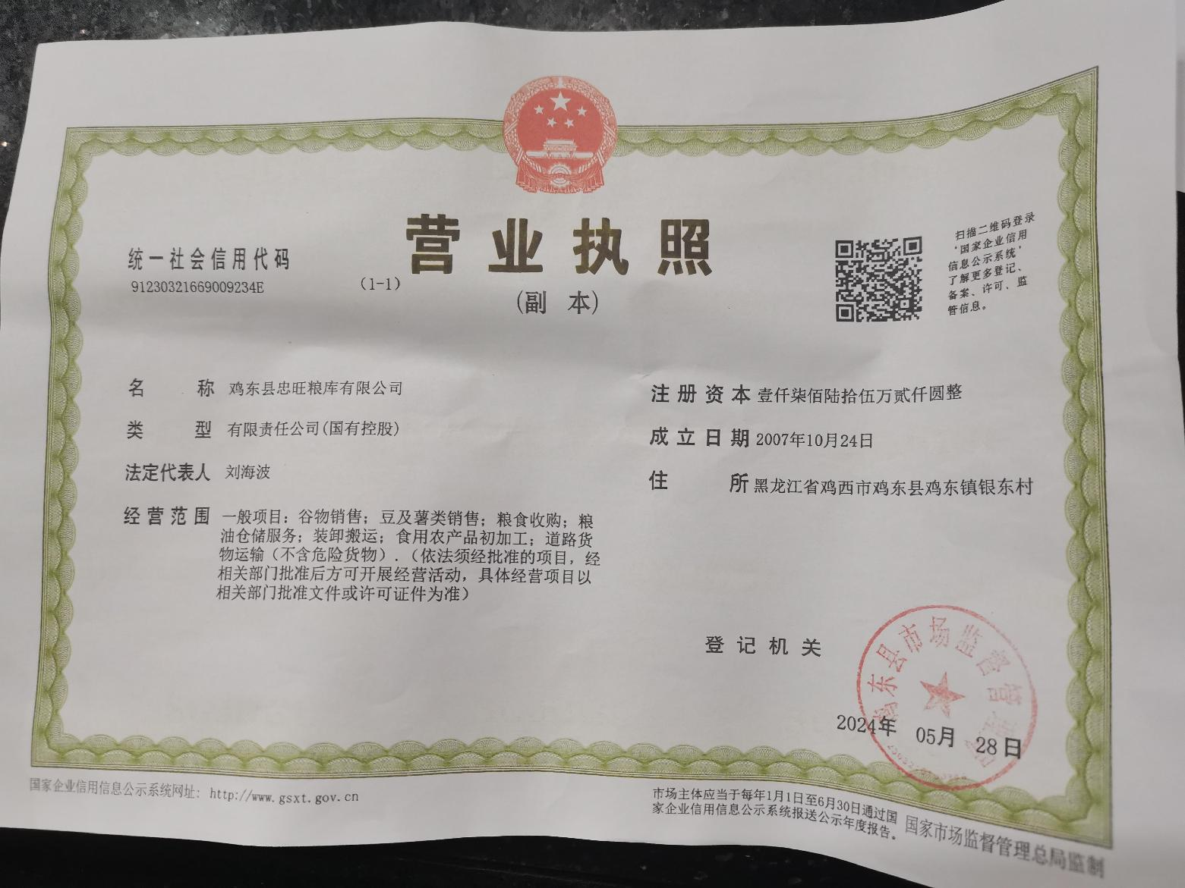

# 附件2**土地手续**

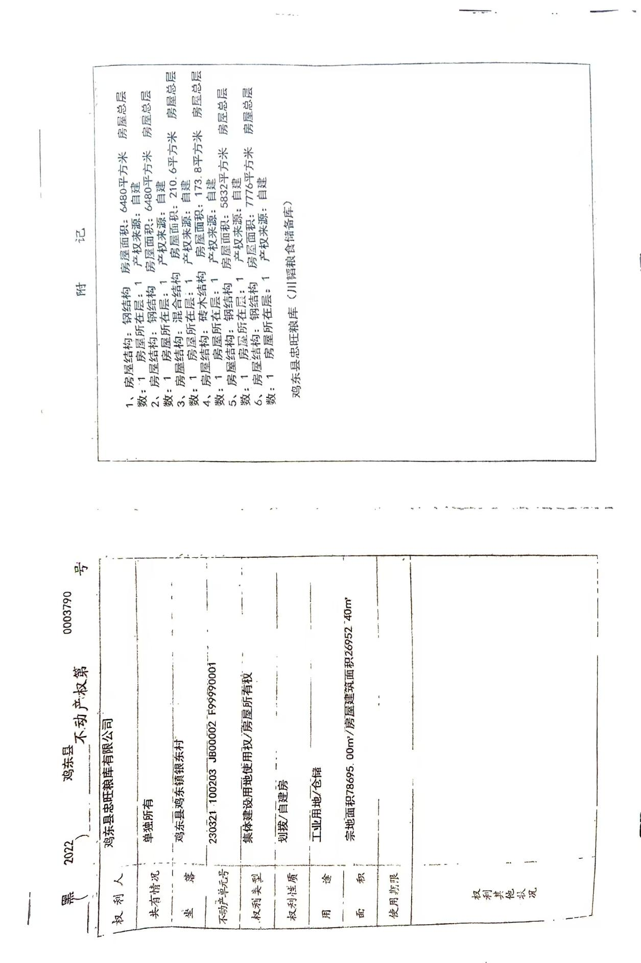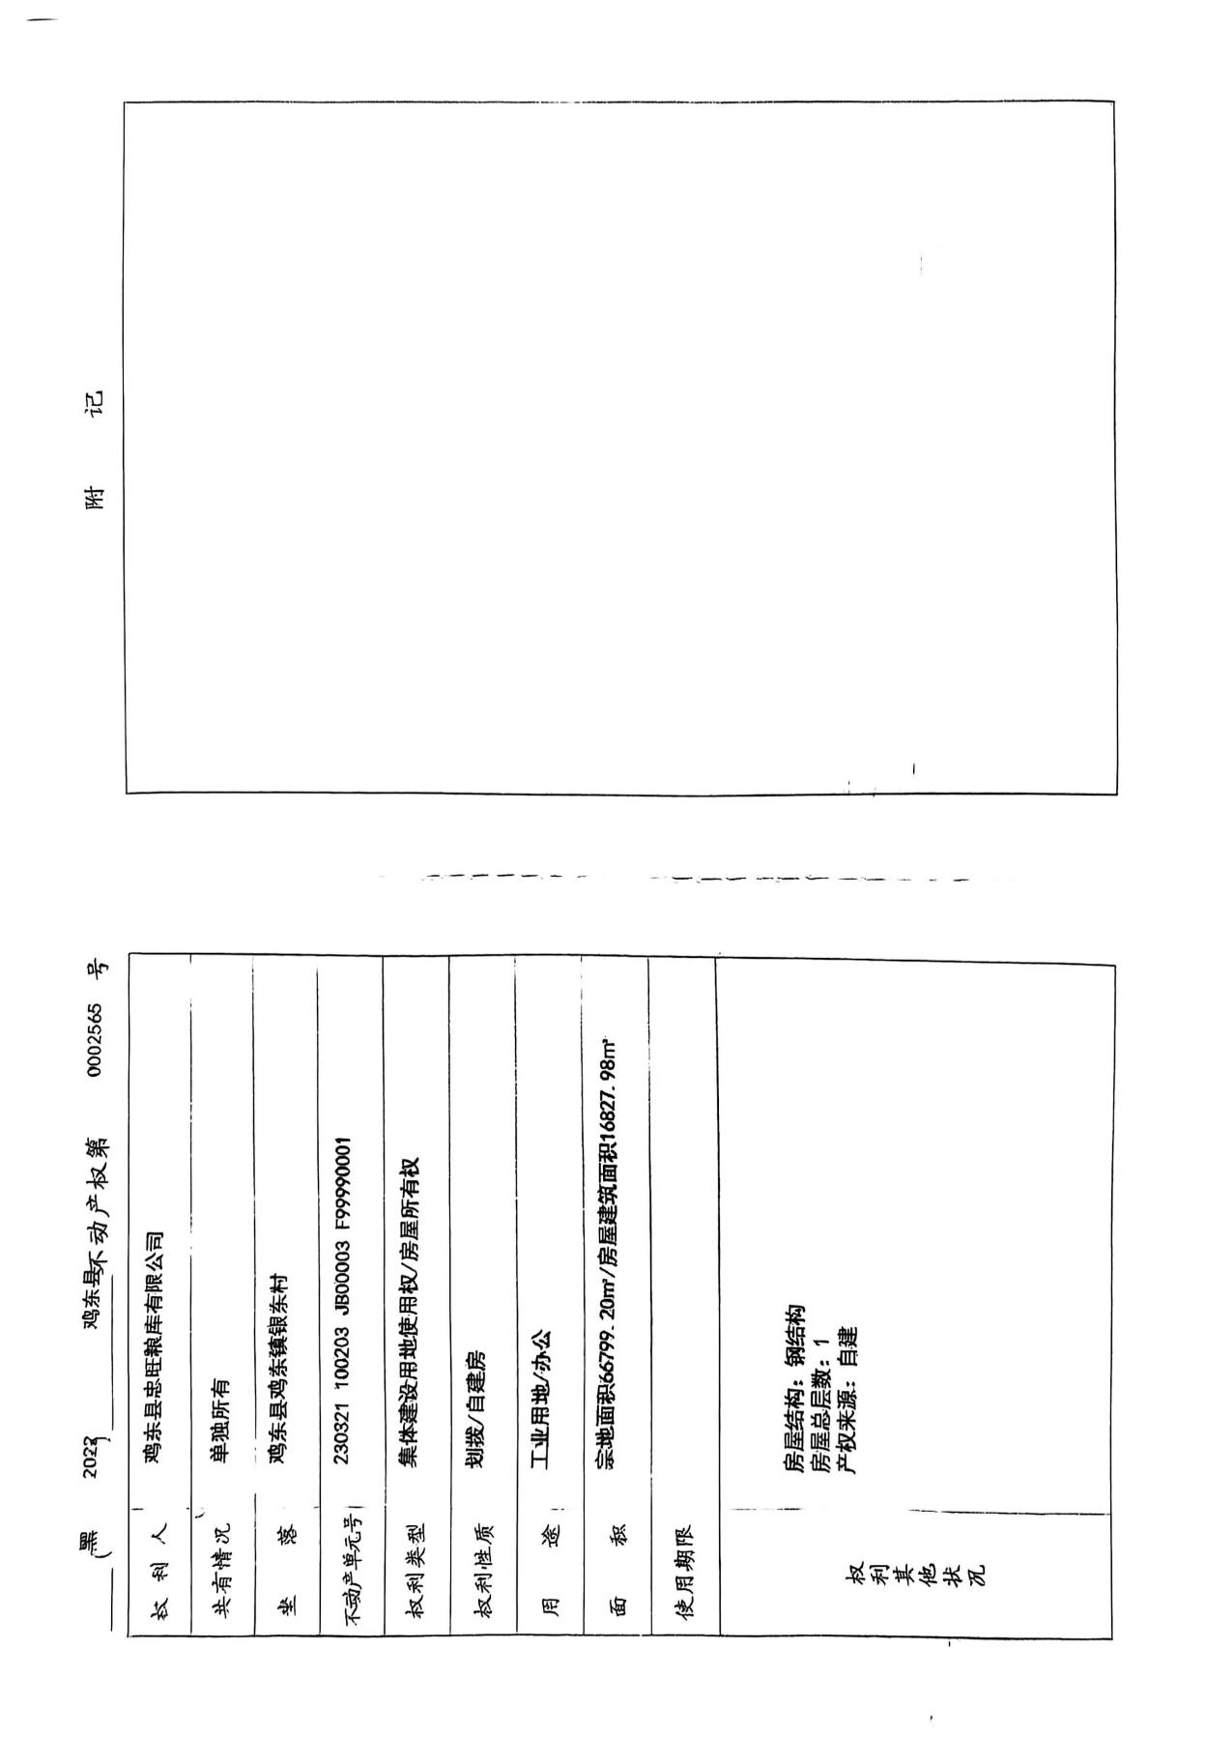

# 附件3 鸡东环审[2022]22号

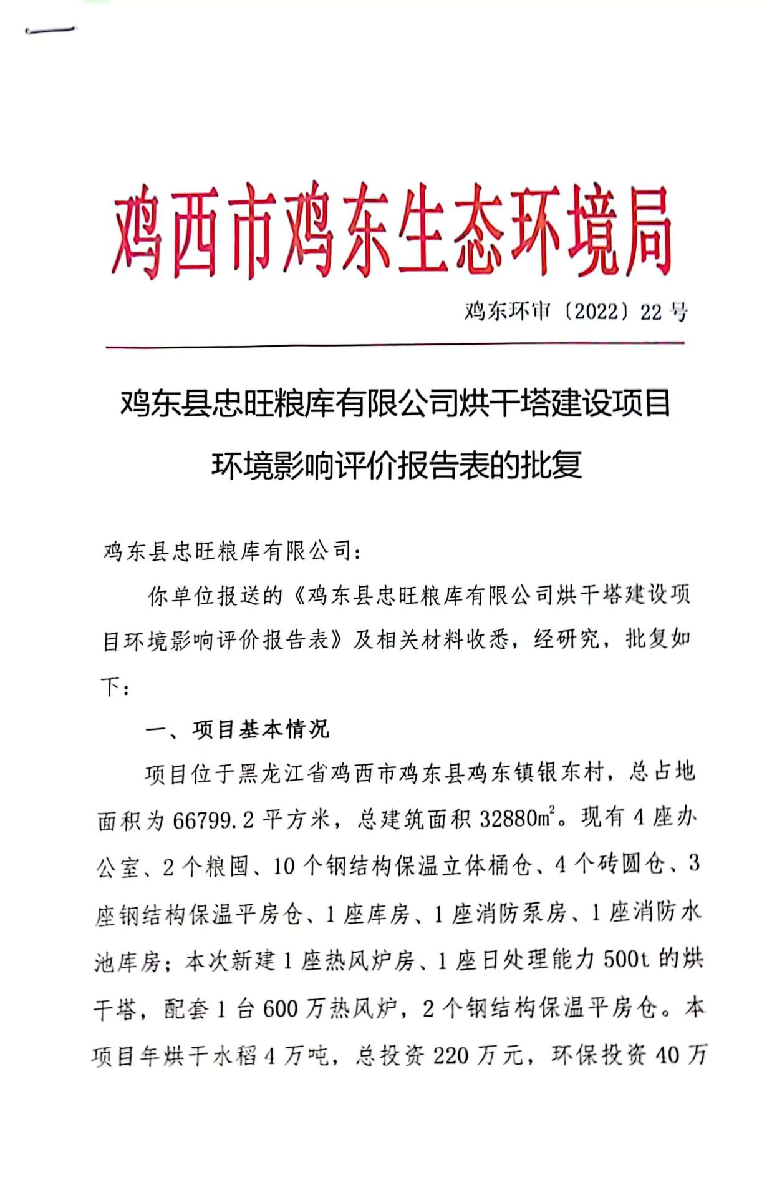

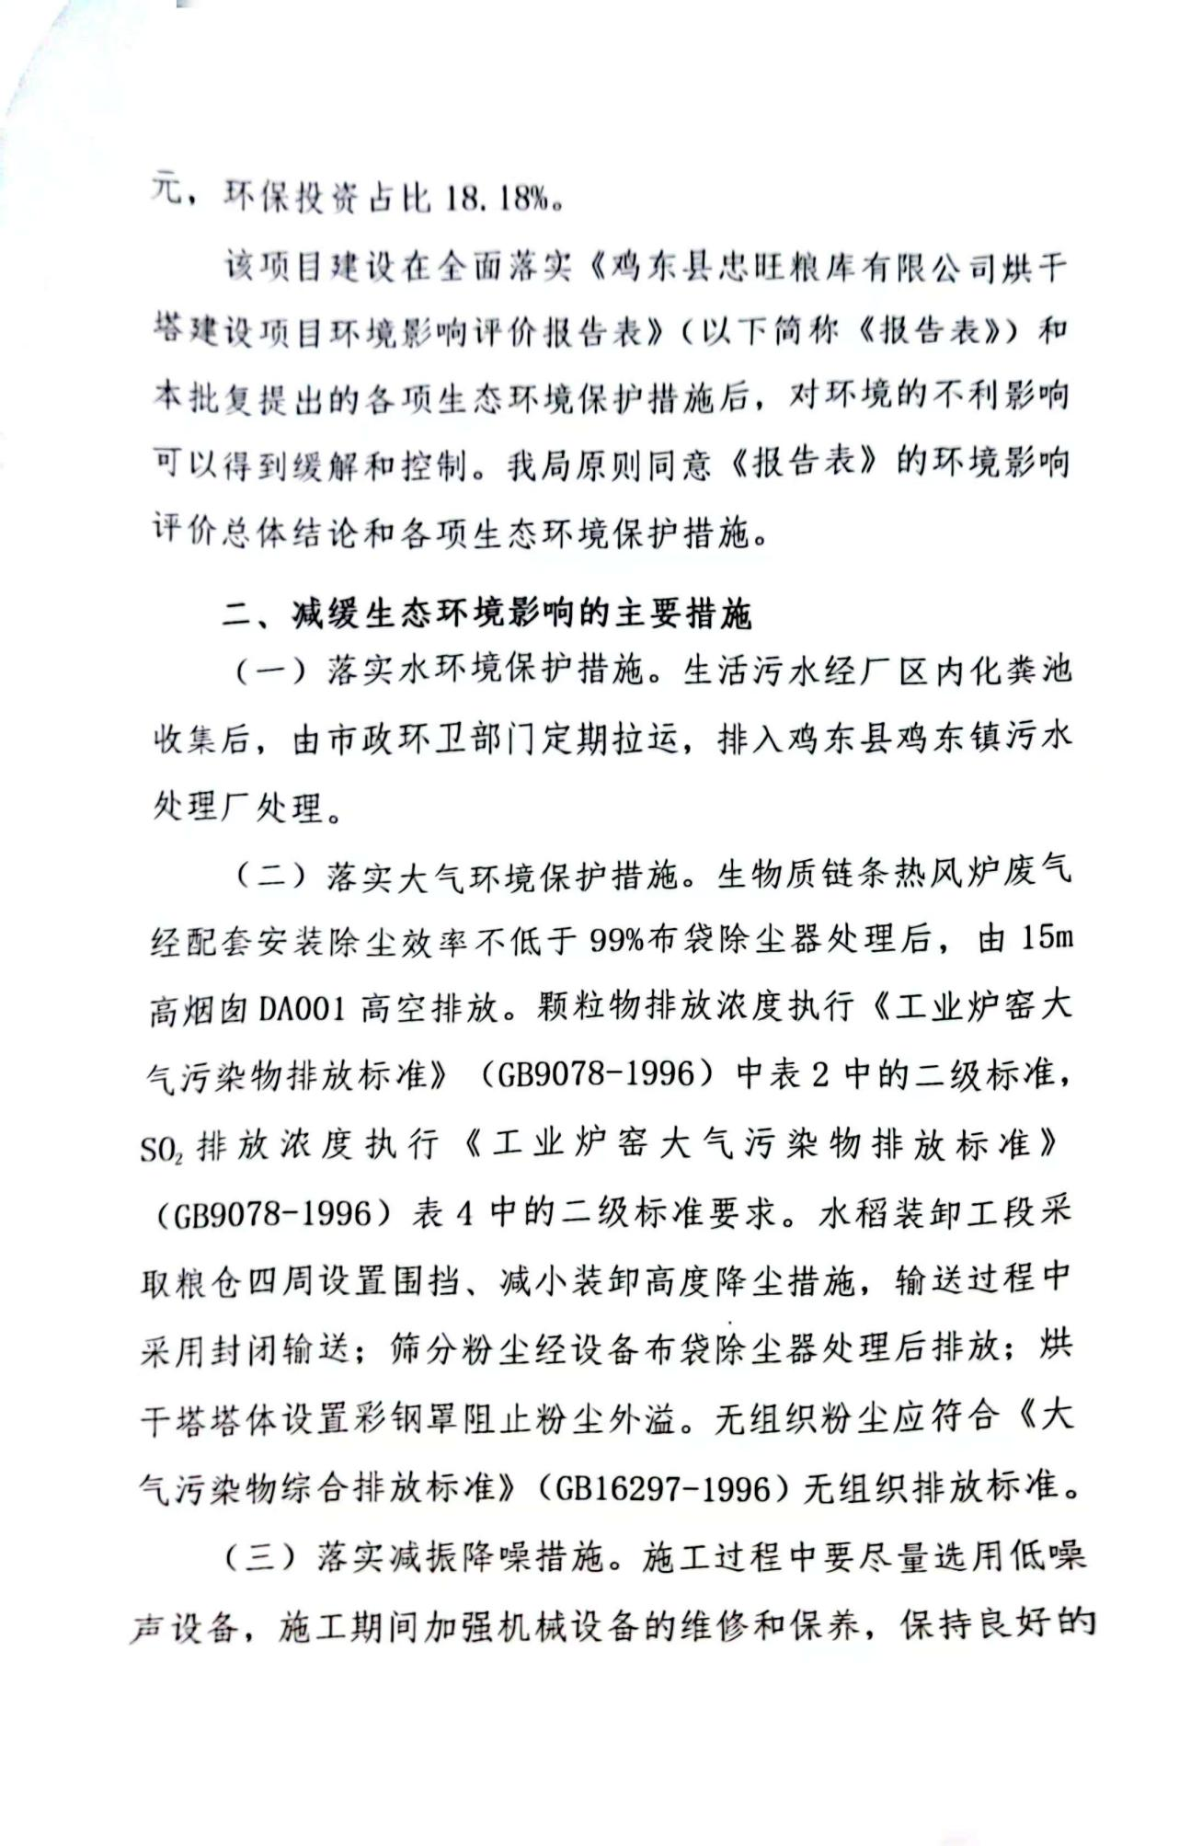

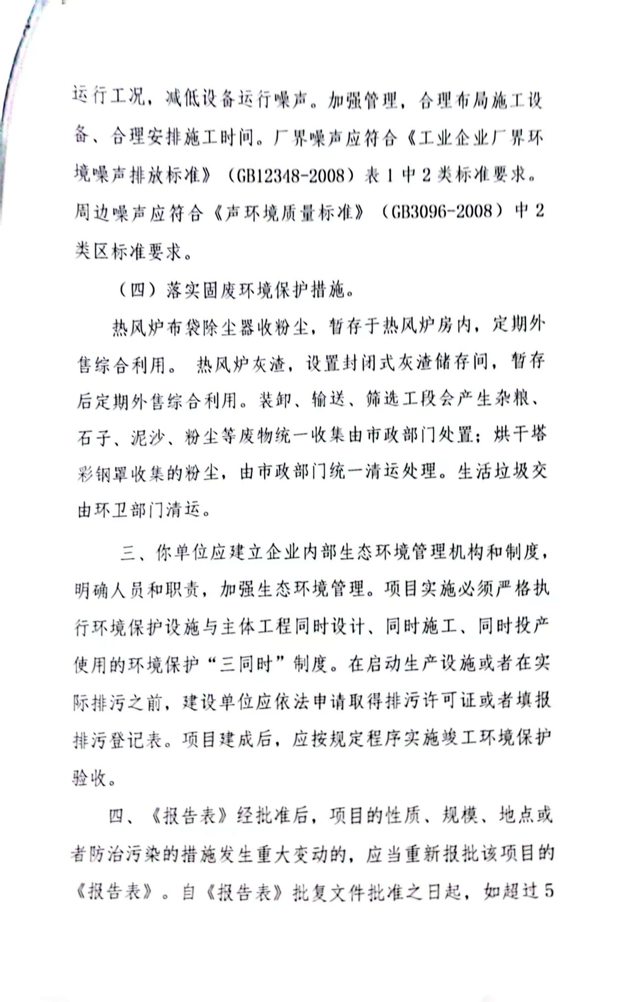

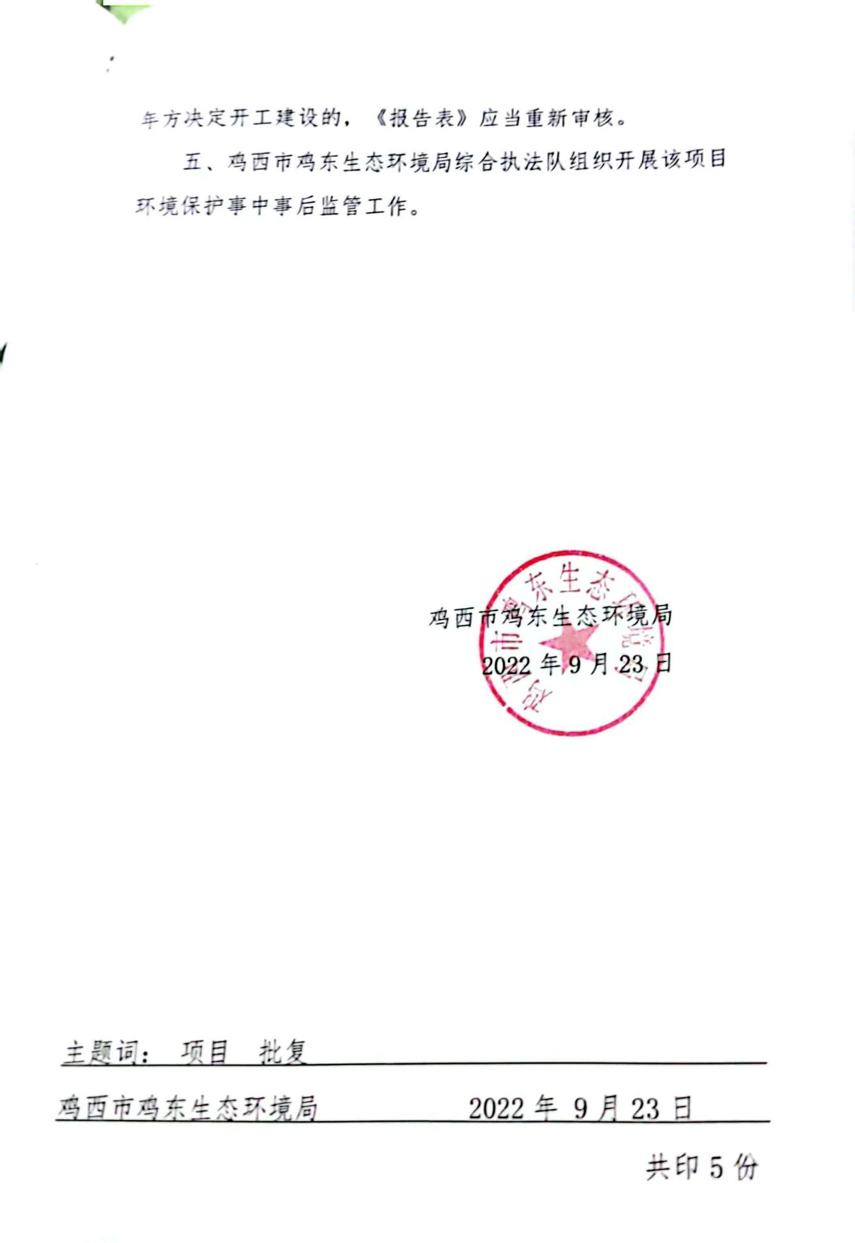

# 附件4 **黑龙江省高能环境检测有限公司验收意见**

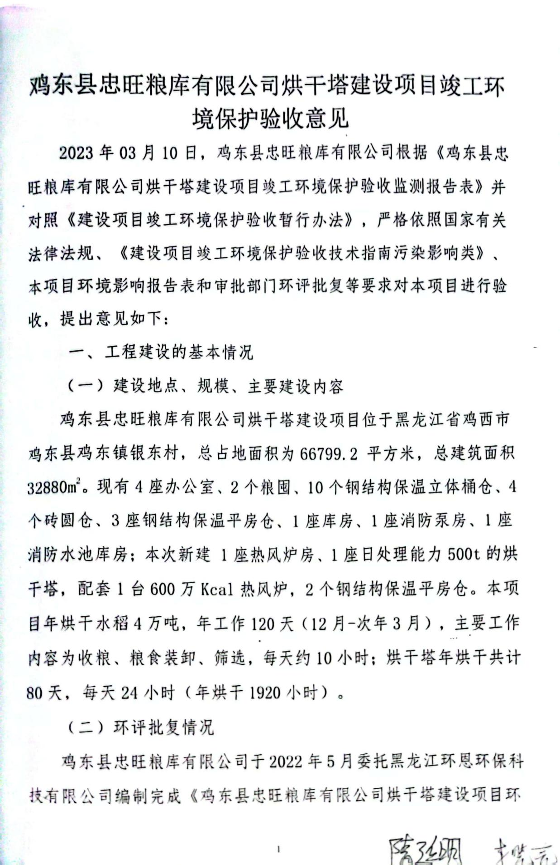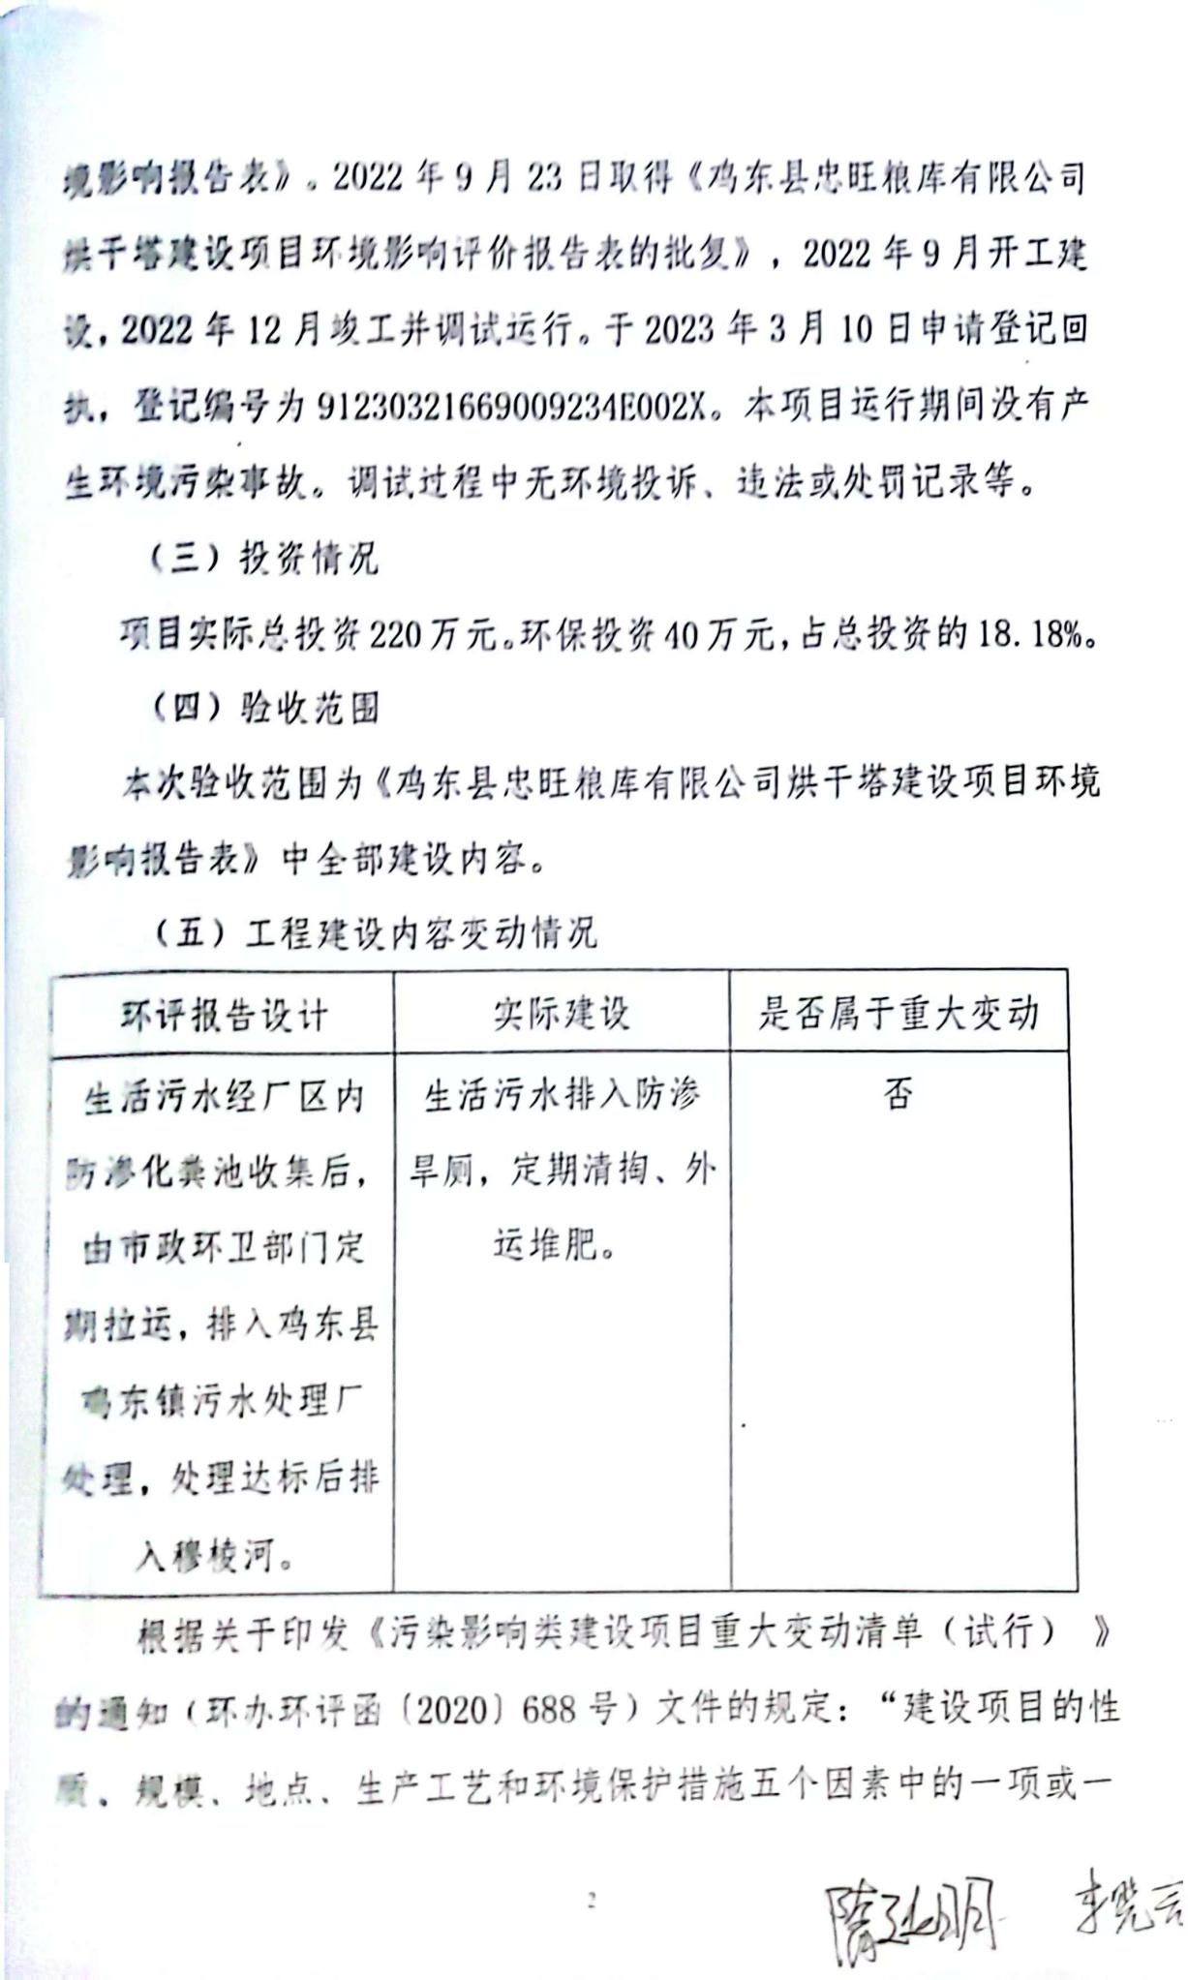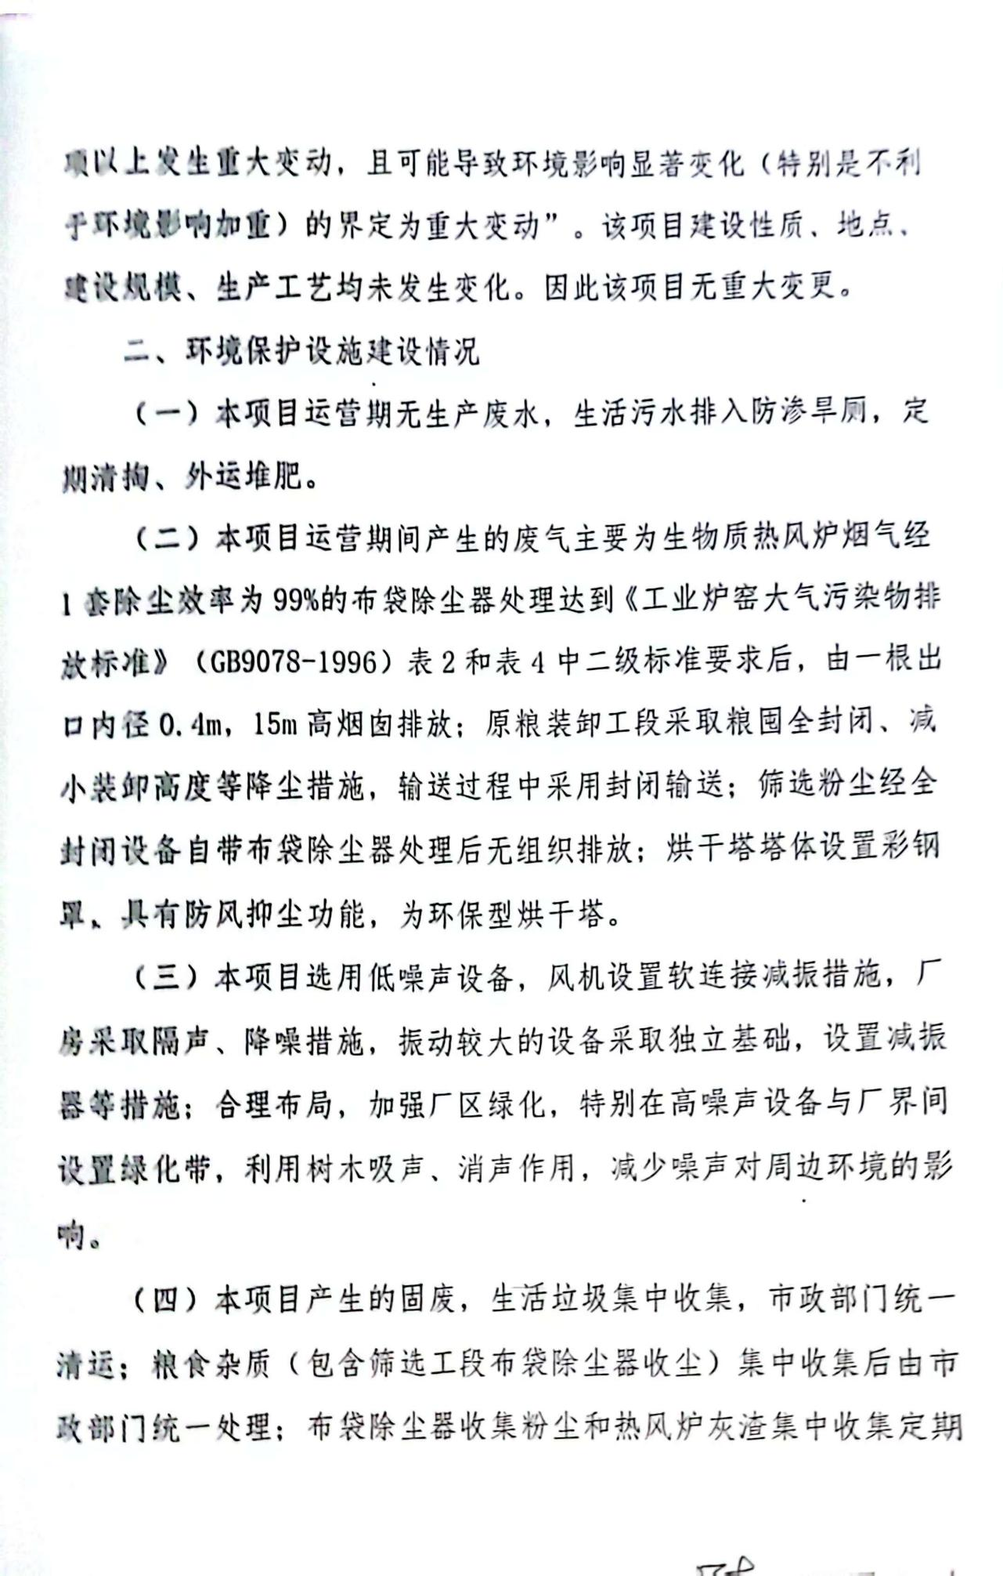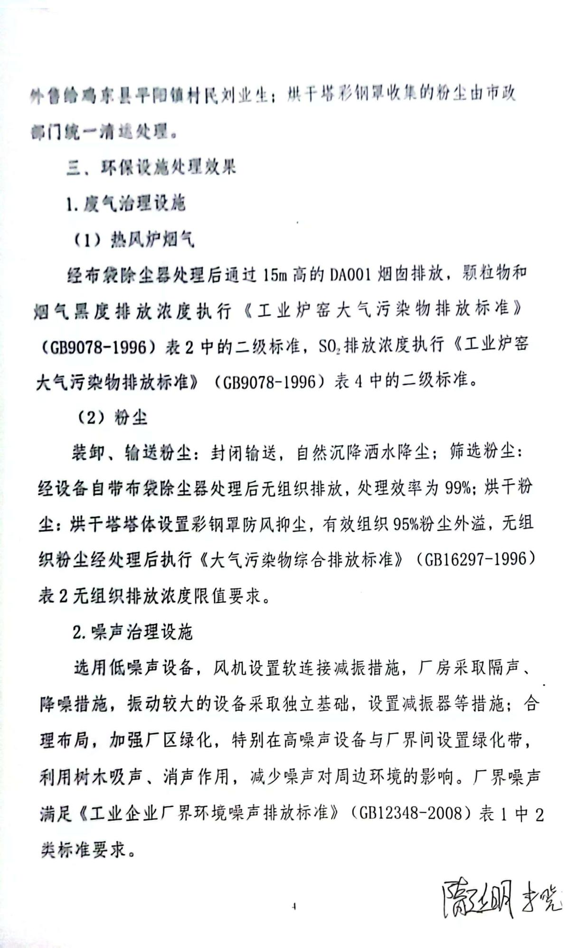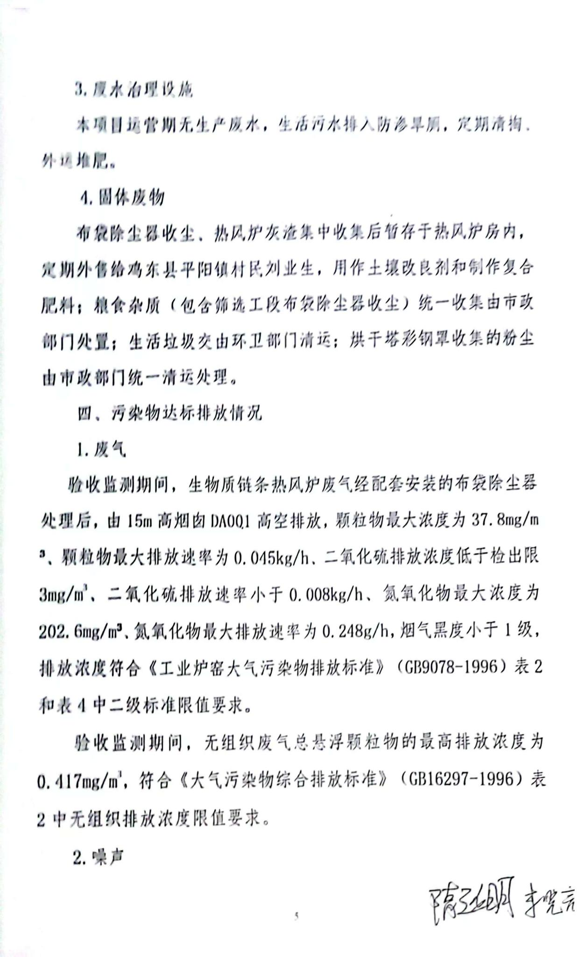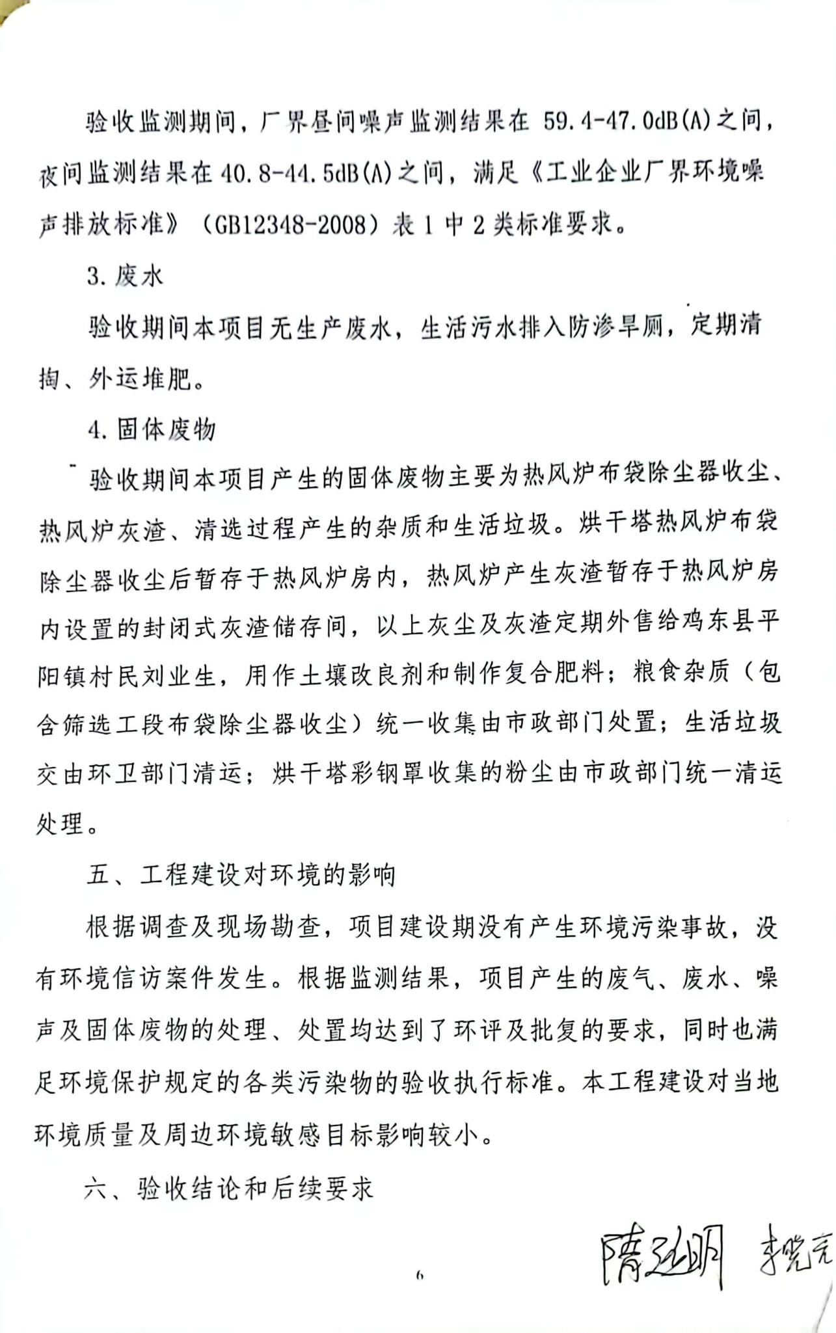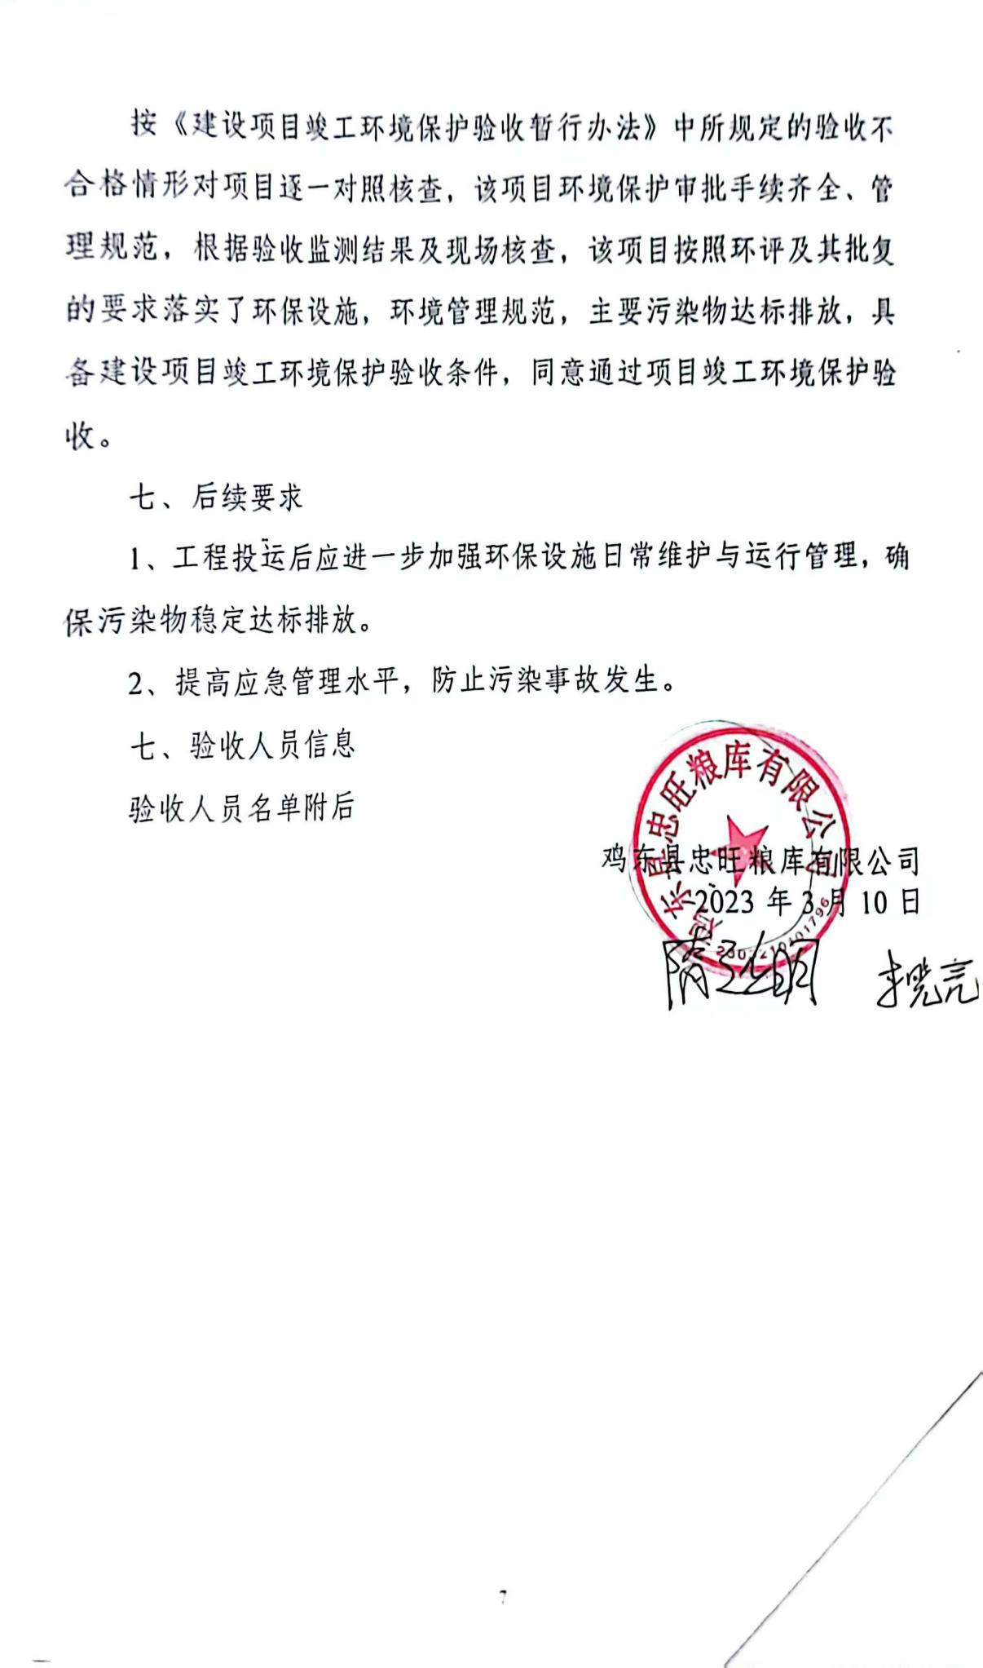

**附件5本项目检测报告**

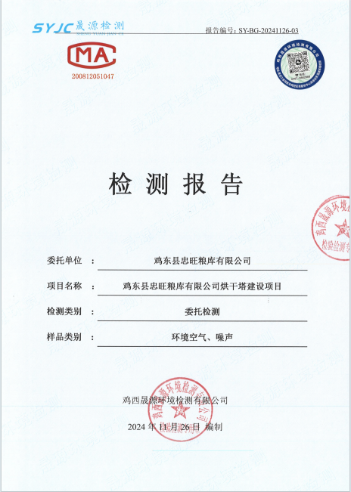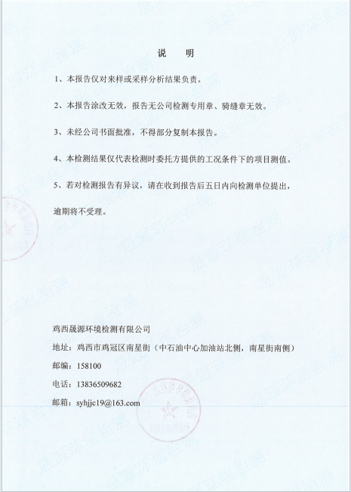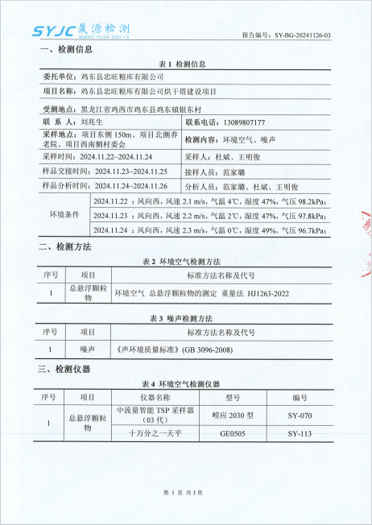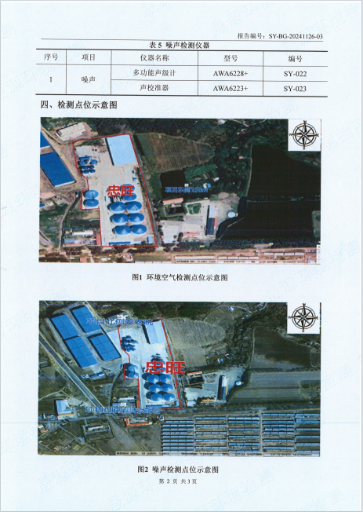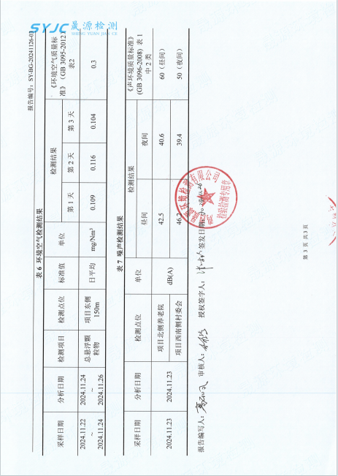

# 附件6 生物质成型压块分析报告

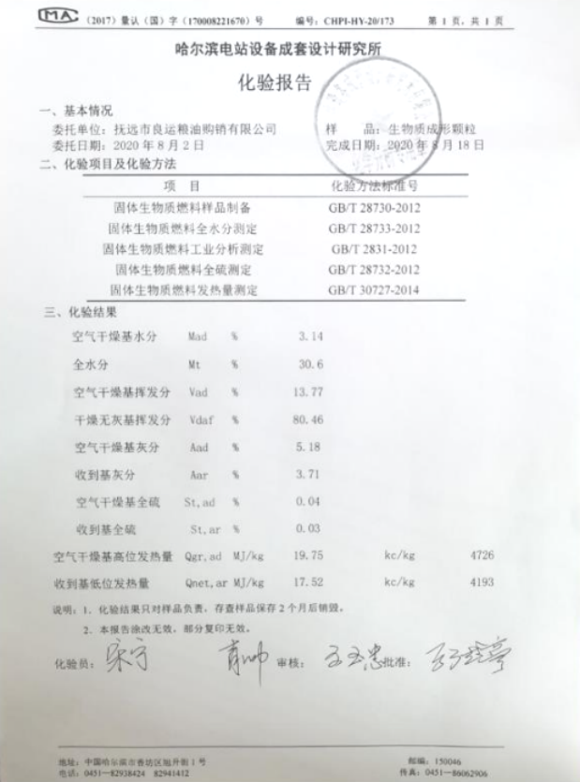

# 附件7 核定排放量计算说明

1. **废气排放总量**

本项目核定排放总量

1、热风炉污染物：根据《排污许可证申请与核发技术规范 工业炉窑》（HJ1121-2020）中表6取值表计算本项目颗粒物、二氧化硫、氮氧化物绩效值。本项目低位发热量（Qnet，ar）为17.52MJ/kg，采用插值法计算绩效值：

颗粒物绩效值=0.252+（0.276-0.252）×（17.52-16.75）÷（18.84-17.52）=0.2660kg/t原料

二氧化硫绩效值=0.839+（0.919-0.839）×（17.52-16.75）÷（18.84-17.52）=0.8857kg/t原料

氮氧化合物绩效值=2.516+（2.756-2.516）×（17.52-16.75）÷（18.84-17.52）=2.656kg/t原料

**表1加热炉、热处理炉、干燥炉（窑）排放口参考绩效值表**

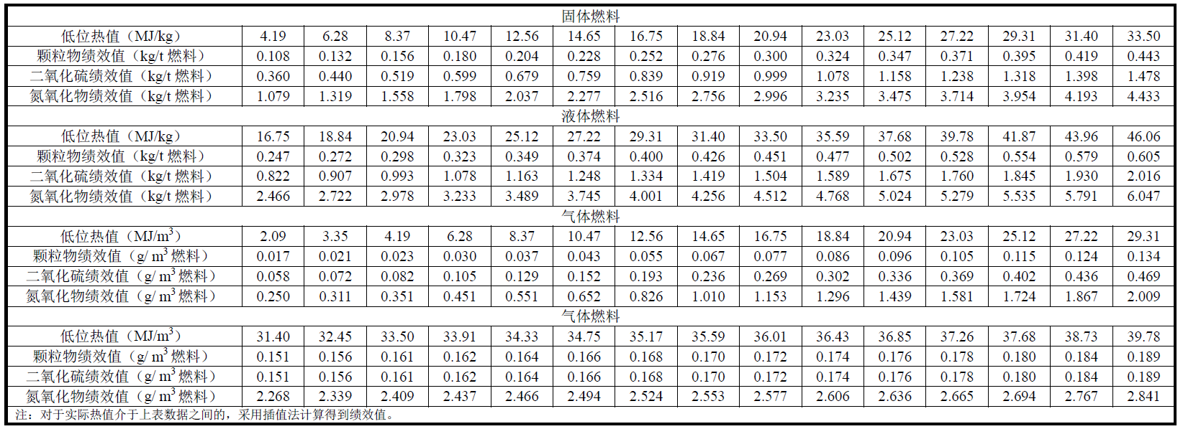

根据《排污许可证申请与核发技术规范 工业炉窑》（HJ1121-2020）绩效值法核算方法

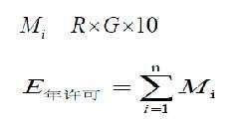

式中：Mi——第i个排放口污染物年许可排放量，t；

R——第i个排放口对应工业炉窑前三年实际产量最大值（若不足一年或前三年实际产量最大值超过设计产能，则以设计产能为准）或前三年实际燃料消耗量最大值（若不足一年或前三年实际燃料消耗量最大值超过设计消耗量，则以设计消耗量为准），万t或万m3；

G——绩效值，kg/t产品，kg/t燃料或kg/m3燃料；

E年许可——污染物年许可排放量，t。

本项目为一个烟囱排放口则i=1，设计消耗量1434.08t/a

则E颗粒物=1434.08t×0.2660×10=0.381t

ESO2=1434.08t×0.8857×10=1.270t

ENOX=1434.08t×2.656×10=3.809t

2、厂区无组织排放粉尘量为0.7t/a。

则本项目颗粒物核定排放总量为0.381t/a，二氧化硫核定排放总量为1.270t/a，氮氧化物核定排放总量为3.809t/a，无组织排放粉尘量为0.7t/a。

# 附件8 生态环境分区管控分析报告

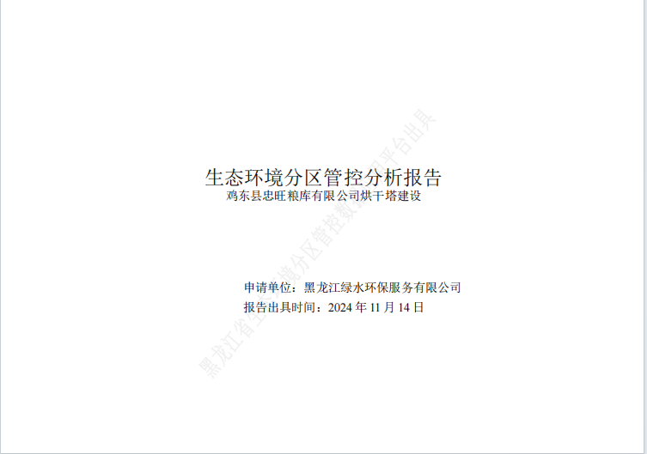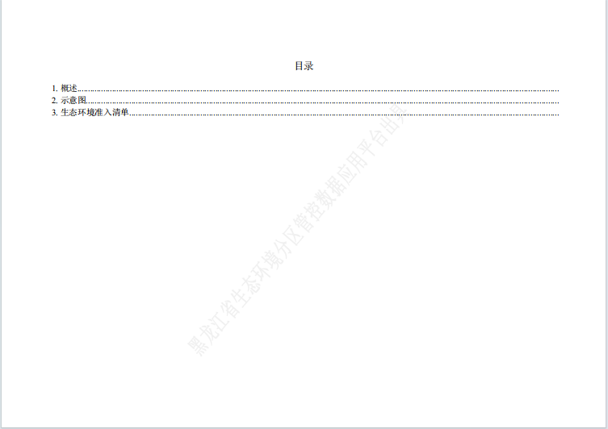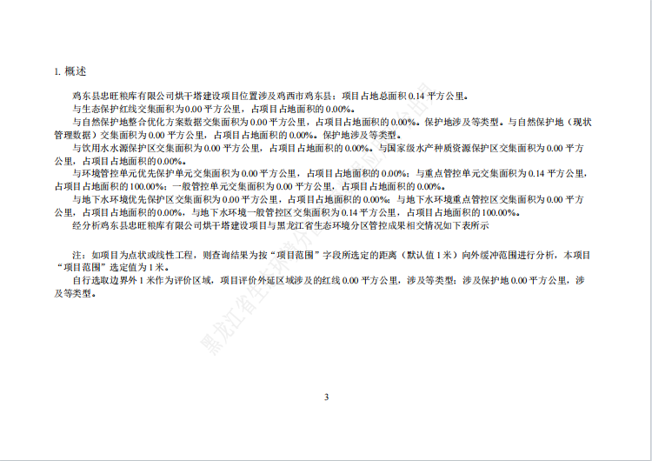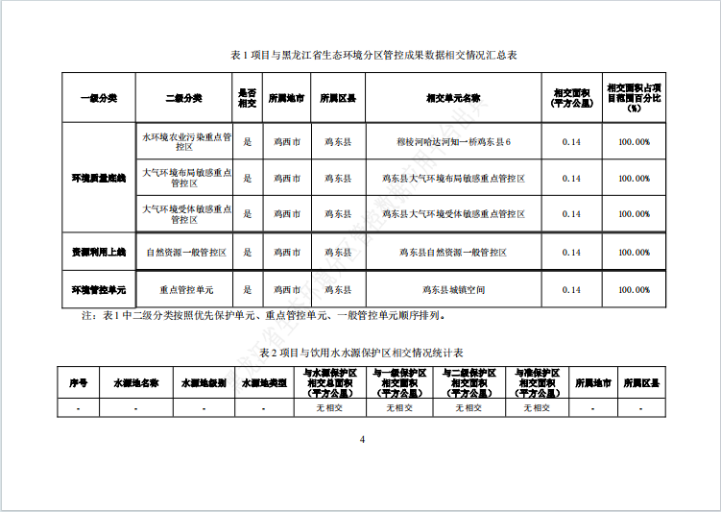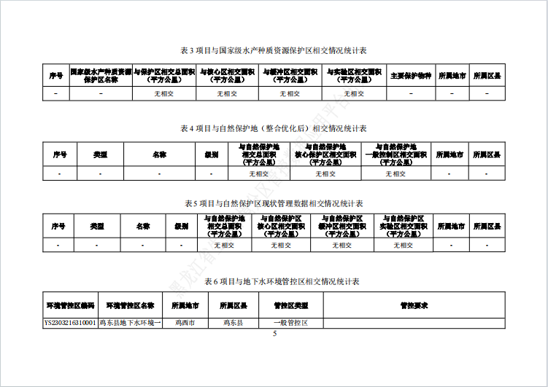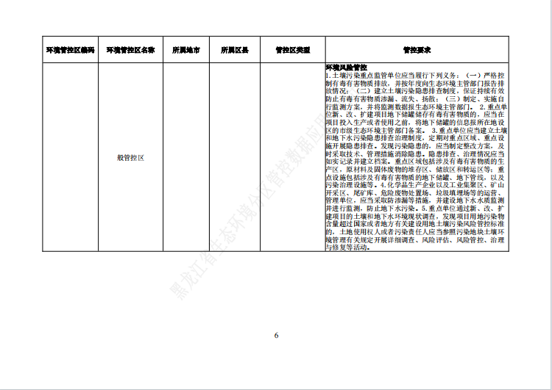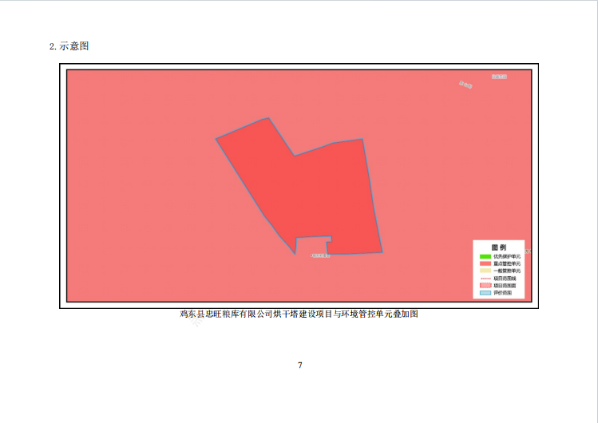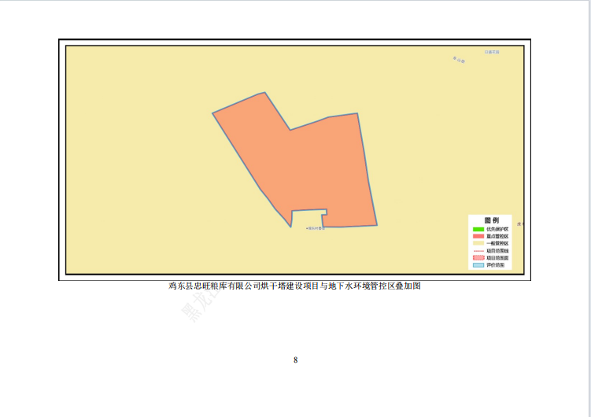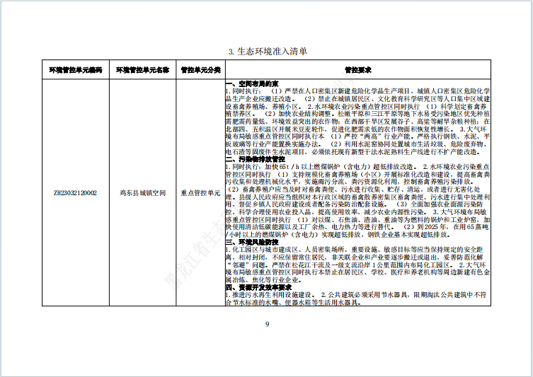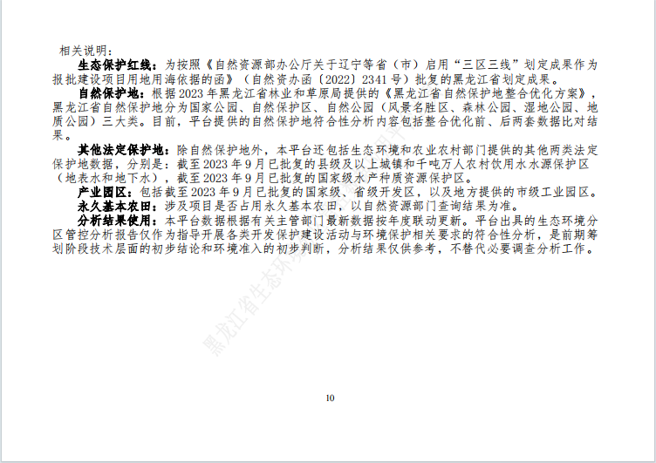

**E:/项目报告表/环评报告/编制参考/环评编制相关/指北/指北图.png指北图**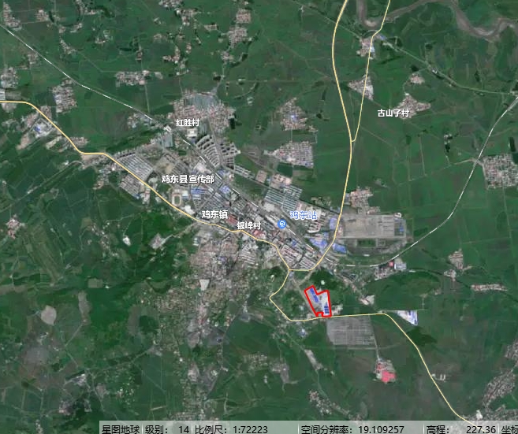

图 例

项目位置

比例尺 1:72223

项目位置

# 附图1 项目地理位置图

图例

★

项目位置

# **鸡西风玫瑰**鸡东忠旺环境保护区

图 例

项目位置

声环境保护范围

大气环境保护范围

声环境保护目标

大气环境保护目标

# 附图2 **周围环境保护目标分布图**

|  |  |
| --- | --- |
| **微信图片_20241113141635** | **微信图片_20241113141634** |
| **厂区东侧鸡东县殡仪馆** | **厂区西侧空地** |
| **d2ed21bdd0df37e4fcccdd02151c56b** | **微信图片_202411131424061** |
| **厂区南侧X114县道** | **厂区北侧敬老中心楼** |

# 附图3 厂区四周图

**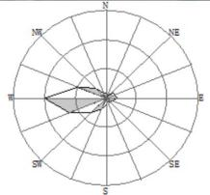**

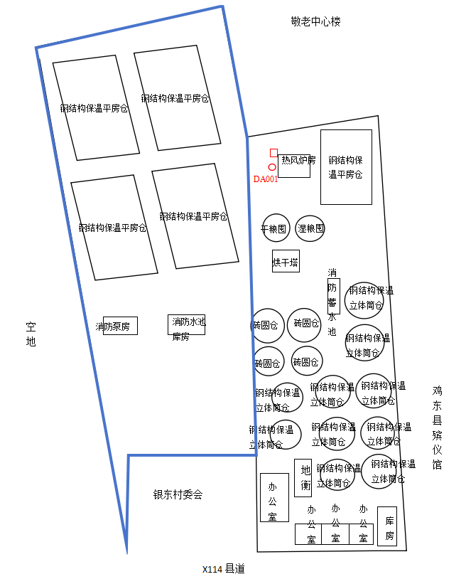

图例

DA001

除尘设施

新增占地

# 附图4厂区平面布置图